PONTIFICIA UNIVERSIDAD CATÓLICA DEL ECUADOR FACULTAD DE CIENCIAS ADMINISTRATIVAS Y CONTABLES

TRABAJO TITULACIÓN PREVIO A LA OBTENCIÓN DEL TÍTULO DE INGENIERO COMERCIAL

“EVALUACIÓN FINANCIERA DE LA ASOCIACIÓN ESCUELA DE ADMINISTRACIÓN Y AUDITORIA DE LA PONTIFICIA UNIVERSIDAD CATÓLICA DEL ECUADOR Y PROPUESTA DE MEJORA”

RICARDO ALFREDO ROSERO RUBIO

DIRECTOR: MARIANO MERCHAN FOSSATI

LÍNEA DE INVESTIGACIÓN: ADMINISTRACIÓN FINANCIERA EN EMPRESAS

QUITO, DICIEMBRE 2019

DIRECTOR DE DISERTACIÓN

MBA. Mariano Merchán Fossati

INFORMANTES

Mba. Jorge Altamirano
Mba. Galo Sánchez

ÍNDICE DE CONTENIDO

- ANÁLISIS DEL ENTORNO 13
  - ANÁLISIS DEMOGRAFICO 13
    - Introducción 14
    - Crecimiento poblacional proyectado a 2020 14
    - Factores condicionales para acceder a la universidad 15
    - Conclusión 15
  - ENTORNO POLITICO 16
    - Introducción 16
    - Conclusión 16
  - COYUNTURA ECONOMICA 17
    - Empleabilidad 17
    - Economía petrolera 17
    - Conclusión 18
  - POLITICA FISCAL 19
  - SITUACION ACTUAL 19
- ANÁLISIS DE LA ASOCIACION DE ESTUDIANTE 22
  - ASPECTOS GENERALES 22
    - Reseña Histórica 22
    - Información Corporativa 23
  - ANÁLISIS DE CLIENTES 24
  - ANÁLISIS DE OBJETIVOS, FINES ESPECIFICOS Y FUENTES DE INGRESO 24
    - Objetivos de la AEA 24
    - Fines específicos 25
    - Fuentes de ingresos 25
  - PROYECTOS Y ACTIVIDADES 26
    - La asamblea general 26
    - El directorio 27
    - Proyectos y actividades 29
- ANÁLISIS FINANCIERO 36
  - Registro Contable primer periodo 2018-2019 36
  - Registro Contable segundo periodo 2018-2019 48
  - Balance General 56
  - Estado de Resultados 57
  - Activos fijos 58
  - Depreciaciones 58
  - Ingresos y Egresos 59
  - Indicadores o ratios financieros 61
- PROPUESTA DE MEJORA 62
  - IDENTIFICACION DEBILIDADES 62
    - Debilidades Financieras 62
    - Análisis de Información no Financiera 63
Marcador no definido.
FORTALEZAS 64
DEBILIDADES 64
FORTALEZAS 65
DEBILIDADES 65
  - DEFINICIÓN DE ACCIONES DE MEJORA 66
    - ACCIONES A CORTO PLAZO 66
    - ACCIONES A MEDIANO PLAZO 69
    - ACCIONES A LARGO PLAZO 69
  - PROPUESTA DE MEJORA FINANCIERA 70
    - Políticas para la administración de efectivo 70
    - Política para administración de cuentas por cobrar 72
    - Política de cobranza 74
    - Política de inventarios 76
4.4 PROPUESTA EN BASE A PLAN OPERATIVO ANUAL 78
- CONCLUSIONES Y RECOMENDACIONES 80
  - CONCLUSIONES 80
  - RECOMENDACIONES 82

ÍNDICE DE FIGURAS

FIGURA 1.- DISTRIBUCIÓN DEL REGISTRO CONSOLIDADO PERIODO 1- 2018 -2019

FIGURA 2.- DISTRIBUCIÓN DE LOS INGRESOS PERIODO 1 (2018 -2019)

FIGURA 3. DISTRIBUCIÓN DE LOS EGRESOS PERIODO 1 (2018 -2019)
FIGURA 4. DISTRIBUCIÓN DEL REGISTRO CONTABLE CONSOLIDADO PERIODO 2 (2018 -2019)
FIGURA 5. DISTRIBUCIÓN INGRESOS PERIODO 2 (2018-2019)

FIGURA 6. DISTRIBUCIÓN EGRESOS PERIODO 2 (2018-2019)

ÍNDICE DE TABLAS

TABLA 1. PROYECCIONES DE CRECIMIENTO POBLACIONAL POR RANGO DE EDADES.

TABLA 2. CRECIMIENTO POBLACIONAL 2016-2020

TABLA 3. REGISTRÓ CONTABLE CONSOLIDADO PRIMER PERIODO (2018-2019)

TABLA 4. INGRESO PERIODO I (2018-2019)

TABLA 5. EGRESO PERIODO I (2018-2019)

TABLA 6. REGISTRO CONTABLE CONSOLIDADO SEGUNDO PERIODO (2018-2019)

TABLA 7. INGRESO PERIODO II (2018-2019)

TABLA 8. EGRESO PERIODO II (2018-2019)

TABLA 9. BALANCE GENERAL

TABLA 10. ESTADO DE RESULTADOS

TABLA 11. ACTIVOS FIJOS

TABLA 12. DEPRECIACIONES

TABLA 13. INGRESOS Y EGRESOS

TABLA 14. INDICES FINANCIEROS

RESUMEN EJECUTIVO

El presente trabajo, es una propuesta de mejora en base a la evaluación financiera de la Asociación Escuela de Administración y Auditoria de la Facultad de Ciencias Administrativas y Contables de la Pontificia Universidad Católica del Ecuador, una entidad sin fines de lucro que se dedica a la integración y capacitación a través de la realización y asistencia a congresos, conferencias cursos, visitas a empresas, jornadas, seminarios de actualización y toda otra actividad que persiga tal fin en el desarrollo y la formación del estudiante en compañía de docentes, que busca mejorar su gestión financiera por medio del análisis financiero y plantear una propuesta de mejora realizado a lo largo del proyecto.

La Asociación Escuela de Administración y Auditoria de la Facultad de Ciencias Administrativas y Contables de la Pontificia Universidad Católica del Ecuador, cuyas siglas son AEA, es un organismo autónomo con personería jurídica sin fines de lucro.

Actualmente La Asociación Escuela de Administración y Auditoria de la Facultad de Ciencias Administrativas y Contables de la Pontificia Universidad Católica del Ecuador cuenta con dos secretarias, una a tiempo parcial y otra a tiempo completo con todos los beneficios de ley, tiene un numero de aproximadamente ochocientos cincuenta estudiantes afiliados y está sé encuentra ubicada en el Distrito Metropolitano de Quito, de la Pontificia Universidad Católica del Ecuador.

El problema actual de la Asociación Escuela de Administración y Auditoria de la Facultad de Ciencias Administrativas y Contables de la Pontificia Universidad Católica del Ecuador es que presenta una deficiente administración financiera, causado principalmente por un mal manejo de su efectivo en años pasados con respecto a provisión y sueldos de secretarias. Tomando en cuenta que cada directorio tiene un periodo de un año calendario.

Se propone una serie de políticas dirigidas a resolver los problemas para lograr una mejor rentabilidad. Para esto se realizó un análisis financiero del estado actual de AEA para la evaluación y planificación financiera, se calculó indicadores financieros, y se determinó necesidades de recursos financieros para evaluar la situación actual de AEA y de esta manera proponer políticas para la administración financiera.

ABSTRACT

The present work is a proposal for improvement based on the financial evaluation of the Association School of Administration and Audit of the Faculty of Administrative and Accounting Sciences of the Pontifical Catholic University of Ecuador, a non-profit organization that is dedicated to the integration and training through the realization and attendance of congresses, conferences, courses, visits to companies, seminars, update seminars and any other activity that pursues such an end in the development and training of the student in the company of teachers, which seeks to improve their financial management through financial analysis and propose a proposal for improvement made throughout the project.

The Association School of Administration and Audit of the Faculty of Administrative and Accounting Sciences of the Pontifical Catholic University of Ecuador, whose acronym is AEA, is an autonomous body with non-profit legal status.

Currently, the Association School of Administration and Audit of the Faculty of Administrative and Accounting Sciences of the Pontifical Catholic University of Ecuador has two secretaries, one part-time and one full-time with all the benefits of law, has a number of approximately eight hundred Fifty affiliated students and this is located in the Metropolitan District of Quito, of the Pontifical Catholic University of Ecuador.

The current problem of the Association School of Administration and Audit of the Faculty of Administrative and Accounting Sciences of the Pontifical Catholic University of Ecuador is that it has a poor financial administration, mainly caused by a mishandling of its cash in past years with respect to provision and salaries of secretaries. Taking into account that each directory has a period of one calendar year.

It proposes a series of policies aimed at solving problems to achieve better profitability. For this, a financial analysis of the current state of AEA for financial evaluation and planning was performed, financial indicators were calculated, and financial resource requirements were determined to assess the current situation of AEA and thus propose policies for financial administration.

ANÁLISIS DEL ENTORNO

ANÁLISIS DEMOGRÁFICO

Según las proyecciones del Censo de Población 2010, en el año 2016 el Ecuador tendría una población total estimada de 16.528.730 habitantes y para el 2020 su población total será de 17.510.643 habitantes, por lo que se espera un crecimiento poblacional del 5,9% a nivel nacional. (INEC, 2010)

La PUCE tiene presencia a través de sus sedes en Pichincha, Imbabura, Esmeraldas, Santo Domingo de Tsáchilas, Tungurahua y Manabí, que según el mismo censo de población 2010 se tienen las siguientes proyecciones. (PUCE, 2016)

Tabla 1.- proyecciones de crecimiento poblacional por rango de edades.

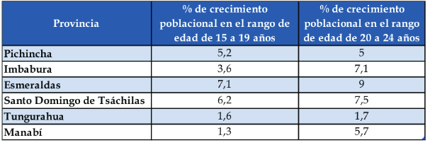

(INEC, 2010)

Introducción.

Todas las Asociaciones de escuela se ven afectadas en su funcionamiento y evolución por su entorno. Para poder describir, explicar y predecir condiciones sociales, políticas y económicas que afectan de manera potencial o real a la Asociación Escuela de Administración y Auditoria de la Facultad de Ciencias Administrativas y Contables de la Pontificia Universidad Católica del Ecuador, en el caso de este trabajo se ha considerado un análisis de entorno a la pontificia Universidad Católica del Ecuador como tema relevante para el estudio.

Crecimiento poblacional proyectado a 2020.

La población total en el Ecuador crecerá 5,9% entre 2016 y 2020. Por su parte, la población en edad de acceder a educación superior, entre 15-19 años y entre 20-24 años, crecerá 4,2% y 5,7%, respectivamente. En la provincia de Pichincha, este crecimiento poblacional será de 5,2%, entre 15-19 años y 5,0%, entre 20-24 años. (PUCE, 2016)

Tabla 2.- crecimiento poblacional 2016-2020

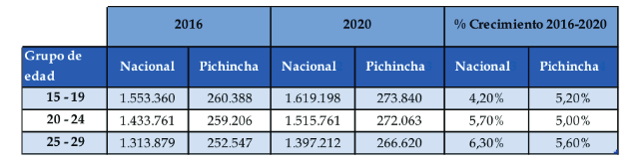
(ENEMDU INEC, 2015)

Factores condicionantes para acceder a la universidad

A diciembre del año 2015, el 61,0% de la población entre 18-25 años asistió a clases en centros de educación superior universitaria, el 65,4% lo hizo en instituciones fiscales / fisco misionales / municipales y el 34,2% restante en instituciones particulares. Las principales razones que explican la inasistencia a clases son: motivos económicos (32,4%), trabajo (32,2%), quehaceres domésticos (7,7%) y falta de interés (5,0%). (INEC, 2015)

Conclusión

Según los datos obtenidos anteriormente es fácil darnos cuenta que una de las principales razones que explican por qué no acceden los jóvenes a instituciones educativas a nivel nacional, son motivos económico, según las estadísticas el porcentaje obtenido por falta de interés en los jóvenes es muy pequeño en comparación al porcentaje de los estudiantes que no pueden acceder a una educación por falta de recursos económicos.

En el Ecuador se han vivido muchas etapas económicas de auge y de crisis, la economía ecuatoriana ha sido sumamente relevante ya que la estabilidad de los factores macroeconómicos y de la situación del país afecta de manera directa en el ámbito académico.

ENTORNO POLÍTICO

Al acercarse la finalización del periodo del actual gobierno de la Pontificia Universidad Católica del Ecuador, se entraría en un proceso de transición política, que genera incertidumbre en los procesos futuros. (PUCE, 2016)

Introducción

En el tema de una asociación escuela es necesario conocer a profundidad los aspectos legales principalmente en el tema de las asignaciones estudiantiles para poder gestionar todos los proyectos y actividades que están planificadas a lo largo del periodo académico según el plan de acción presentado por la directiva antes de ser posesionado.

Conclusión

Es sumamente importante conocer todos los temas legales que abarca una entidad con personalidad jurídica, entre estos están los requerimientos necesarios para que una asociación pueda manejarse de una correcta forma y no entrar en problemas legales, tanto desde un ámbito laborar, académico y social. Ya que el incumplimiento con alguna norma puede llegar a afectar de manera considerable toda la programación académica que tiene que realizar una asociación de escuela.

COYUNTURA ECONÓMICA

Empleabilidad

La situación más preocupante es la del empleo en el Ecuador. Las variaciones del empleo en los últimos meses son una evidencia de que la economía se está desacelerando. De acuerdo a las cifras proporcionadas por el INEC, la tasa de empleo inadecuada se incrementó en 1,4% entre diciembre de 2014 y diciembre de 2015, es decir, creció el porcentaje de personas empleadas que perciben ingresos laborales inferiores al salario mínimo y/o trabajan menos de 40 horas a la semana. De igual manera, la tasa de desempleo se incrementó en 0,97% entre diciembre de 2014 y diciembre de 2015. (INEC, 2015)

El incremento del empleo inadecuado y del desempleo, junto con la reducción de la actividad económica, y la cautela de las empresas al momento de invertir, ocasiona un debilitamiento de la demanda, esto se traduce en menos ventas por parte de las empresas y menor contratación de personal y/o mantener el personal actual. (PUCE, 2016)

Economía Petrolera

Arabia Saudita e Irán son países que han tenido fuerte rivalidad a través de los años, los dos son los mayores productores de petróleo a nivel mundial y coyunturalmente mantienen estrategias para defender su cuota en el mercado, lo que evidentemente contribuye a la caída de los precios de este producto.

Es notorio que esta situación afecta directamente a los países exportadores de este producto, tal es el caso de Ecuador, que es un país exportador de petróleo crudo y mantiene una fuerte dependencia a dicho producto. Este panorama es muy diferente a de los años anteriores, donde el precio del petróleo destacó y fue uno de los más altos en las últimas décadas.

La repercusión inmediata que ha tenido el país por la caída de los precios del petróleo es, en más de una ocasión, el recorte del Presupuesto General del Estado, el cual para el presente año se ha calculado con un precio de $35 por barril de petróleo, previniendo caídas aún más fuertes del precio del producto. El precio promedio de este producto, hasta la tercera semana de enero fue $31, es decir, 11% menos del valor estimado por el gobierno.

Este recorte del presupuesto, trae a su vez, diversas consecuencias como una contracción de la inversión pública por parte del Estado, lo cual generará desempleo, que afecta de esta manera a otros sectores de la economía ecuatoriana. (PUCE, 2016)

Conclusión

El Ecuador es un país que depende mucho de las decisiones externas entre otros países, ese es uno de los motivos por los cuales tiene índices muy elevados de desempleo, subempleo y pobreza, es evidente ver que la repercusión inmediata que tiene el Ecuador con respecto a decisiones extranjeras, ya que estas afectan directamente a la economía, para una entidad educativa es muy importante conocer estos datos ya que uno de los objetivos de esta entidad es velar por los estudiantes en todos los aspectos, conocer el entorno y aprovechar los recursos de una manera mucho más eficiente y eficaz. Con los datos obtenidos es fácil tener un panorama de la cantidad de recursos que existe en el país y utilizarlo como un factor para desarrollar nuestra estrategia de mejora.

POLÍTICA FISCAL

En noviembre del 2015 fue aprobado el Presupuesto General del Estado (PGE) para el año 2016, el cual asciende a $29.835 millones. Éste tuvo una reducción del 17,8% ($6.482 millones) comparado a lo que se presupuestó para el año anterior ($36.317 millones), debido a la significativa disminución en el precio del crudo.

El PGE aprobado para los años siguientes genera dos inquietudes: primero, si el precio del petróleo continuará con tendencia a la baja, inevitablemente se tendrán que hacer recortes en la proforma presentada para este año con $35 por barril; segundo, en un año en que probablemente la economía se contraiga y no existan salvaguardias, ni amnistía tributaria, podría existir una sobreestimación en los ingresos tributarios presupuestados que solo tuvieron una reducción del 0,5% con respecto a la Proforma 2015 (PUCE, 2016)

SITUACION ACTUAL DEL ENTORNO

Al finalizar el 2015 la pobreza en Ecuador se ubicó en el 23,3% y la pobreza extrema alcanza el 8,45%, cifras similares a las registradas el año 2014. La desaceleración de la economía que viene experimentándose desde el 2015 puede ocasionar que en los años futuros se dé un incremento de la pobreza en el Ecuador debido a la precarización laboral de los miembros de los hogares ecuatorianos. (INEC, 2015)

Análisis de Oportunidades y Amenazas del Entorno Nacional

OPOTUNIDADES

Según el crecimiento de la población en edad de acceder a educación superior entre 15 a 24 años de edad, analizados en demografía, dentro de este mismo análisis, favorece a las universidades que cuentan con diferentes sedes a nivel nacional.

Los créditos educativos otorgados por Instituto Ecuatoriano de Crédito Educativo, contribuyen a solucionar la dificultad económica para ingreso a universidades privadas de un segmento de la población, siendo este un sistema positivo para quienes aspiran a culminar con una carrera universitaria y provienen de hogares en los cuales sus progenitores no los pueden financiar, ya que este crédito cubre toda la carrera elegida, y les otorgan dos años de gracia una vez que han culminado sus estudios, esto con el fin de que consigan trabajo y comiencen a cancelar el crédito.

La tasa de interés del crédito educativo es baja, lo que alienta a hogares de recursos económicos medios y bajos a acceder a dichos créditos para la educación superior de sus hijos, esta es una premisa que da la oportunidad de poder hacer realidad las metas trazadas por quienes quieren continuar con la educación superior.

La población joven quiere formarse académicamente para con ello acceder a un puesto de trabajo, y esto es debido a que mientras más preparación tenga la persona, le permitirá tener mayores posibilidades de conseguir un empleo que a su vez le provee de un ingreso con el cual tener acceso a los bienes y servicios de la economía.

La PUCE oferta carreras que no necesariamente coinciden con las otras universidades en especial con las públicas.

La población busca nuevas alternativas de formación profesional, diferentes modalidades de estudio como virtuales o semipresenciales, carreras intermedias o cortas, a un menor costo.

AMENAZAS

La situación económica de los hogares no permite el acceso a la educación superior en especial en estratos medio bajo, por lo que deciden trabajar para ayudar a sus padres, el tema de la economía del país afecta directamente en el ingreso de los hogares, donde se priorizan los gastos que son necesarios y básicos para la sobrevivencia del ser humano, descartando en algunos casos, la posibilidad de que los hijos estudien en la universidad.

El ingreso familiar no contempla el gasto en educación superior, siendo este un limitante muy fuerte, las familias planifican un futuro para sus hijos donde por lo menos concluyan el colegio, viendo a la educación superior como algo que no es prioritario ni necesario, ya que buscan alternativas como los institutos y carreras intermedias.

La educación superior gratuita acarrea a las minorías étnicas a universidades públicas, este es un factor que resta la posibilidad para que recurran a universidades privadas.

La baja del precio del petróleo afecta la situación económica del país, y por ende el apoyo del gobierno a la educación superior podría afectarla negativamente, ya que el precio del petróleo incide directamente en los ingresos del estado, lo que debilita el gasto social que lleva a cabo el Estado.

La incertidumbre ocasionada por la desaceleración de la economía, tendrá serios impactos en el mercado laboral; y a su vez repercusiones en el consumo de los hogares, lo que podría afectar en la decisión de las familias con respecto a la educación superior de sus integrantes.

La falta de empleo, el despido de personal, el cierre de empresas, la reducción de horas de trabajo, constituyen un menor ingreso en los hogares que impacta en la educación de sus hijos, ya que en algunos de los casos son sostenidos tan solo por uno de los padres.

En la coyuntura económica actual, incrementar los costos de las matrículas y los aranceles de manera significativa, dificultan que los hogares destinen sus recursos económicos a la educación superior privada, como es el caso de la PUCE. (PUCE, 2016)

ANÁLISIS DE LA ASOCIACION DE ESTUDIANTES

ASPECTOS GENERALES

Reseña Histórica

La Asociación Escuela de Administración y Auditoria (AEA), nació junto con un gran desafío, que pudo lograrse muchos años atrás. Gracias a este evento y al esfuerzo de los estudiantes, la Pontificia Universidad Católica autorizo un espacio físico para usarlo como sede de la Asociación.
Así fue conformándose la AEA, la cual fue creciendo en número de participantes cada año. De esta manera en el presente, la Asociación está regida por un Estatuto y está representada por un Directorio conformado de la siguiente manera:

- Presidente
- Vicepresidente
- Secretaria
- Director Financiero
- Director Académico
- Director de Relaciones Publicas
- Director de Cultura

La Asociación es una entidad sin fines de lucro que propicia la integración y capacitación a través de la realización y asistencia a congresos, conferencias cursos, visitas a empresas, jornadas, seminarios de actualización y toda otra actividad que persiga tal fin colabora en el desarrollo y la formación del estudiante en compañía de docentes. Promueve el intercambio de información entre los estudiantes, brindando el medio para la integración estudiantil con la Comunidad Universitaria.

Información Corporativa

      - Misión

La Asociación de Estudiantes de Administración y Auditoría cuyas siglas son A.E.A., requiere promover sus servicios con los estudiantes de la Facultad de Ciencias Administrativas y Contables –F.C.A.C-. La finalidad de la A.E.A es ser el enlace de los estudiantes con el docente y autoridades de la Facultad, además de crear diversos proyectos en áreas académicas, culturales, deportivas, sociales y de acción social para que los estudiantes sean partícipes de estos.

Visión

Impulsar la crecimiento y velar por el mejoramiento continuo del nivel académico de la
Facultad de Ciencias Administrativas y Contables de la Pontificia Universidad Católica del
Ecuador.

Modelo de negocio

Los fines específicos de la AEA son:

- Colaborar en las distintas actividades que desarrolla la Facultad de Ciencias Administrativas y Contables de la Pontificia Universidad Católica del Ecuador, a través de la colaboración de sus integrantes.
- Desarrollar un modelo de gestión exitoso.
- Ser una Asociación referente a nivel nacional. (AEA, 2015)

ANÁLISIS DE CLIENTES

La Asociación Escuela de Administración y Auditoria de la Pontificia Universidad Católica del Ecuador al ser una organización social, sin fines de lucro, que se maneja en el ámbito de la educación superior sus clientes serian todos los estudiantes matriculados en la Facultad de Ciencias Administrativas y Contables y afiliados a La Asociación Escuela de Administración y Auditoria ya que AEA promueve el intercambio de información entre los estudiantes, brindando los medios para la integración estudiantil con la Comunidad Universitaria.

OBJETIVOS, FINES ESPECÍFICOS Y FUENTES DE INGRESO

Objetivos de la AEA

- Impulsar el mejoramiento y el desarrollo de la Universidad a favor del país, mediante la gestión de sus distintas áreas.
- Representar a sus miembros, precautelar sus intereses y procurar el cumplimiento de sus deberes ante los distintos estamentos de la Pontificia Universidad Católica del Ecuador y de la sociedad.
- Propiciar la unión y relación armónica de todos sus miembros.
- Impulsar la investigación y velar por el mejoramiento continuo del nivel académico de la Facultad de Ciencias Administrativas y Contables de la Pontificia Universidad Católica del Ecuador.
- Fomentar y mantener buenas relaciones con entidades y organismos afines a los objetivos de AEA.
- Incentivar la formación de profesionales socialmente responsables.
- Motivar en los estudiantes de la Facultad de Ciencias Administrativas y Contables de la Pontificia Universidad Católica del Ecuador el sentido de emprendimiento. (AEA, 2015)

Fines específicos.

- Colaborar en las distintas actividades que desarrolla la Facultad de Ciencias Administrativas y Contables de la Pontificia Universidad Católica del Ecuador, a través de la colaboración de sus integrantes.
- Desarrollar un modelo de gestión exitoso.
- Ser una Asociación referente a nivel nacional e internacional.
- La AEA no podrá intervenir, bajo ningún concepto, en luchas de carácter religioso; o político a nivel externo de la Universidad y fuera del espíritu de política estudiantil. (AEA, 2015)

    - Fuentes de ingresos.

De los aportes semestrales que los estudiantes pagarán como fondo para la Asociación Escuela.

De las contribuciones que solicite a sus miembros en circunstancias extraordinarias.

De los proyectos, convenios y actividades que realizare.

De los servicios que realizare la AEA dentro de su giro de gestión acorde a sus principios y fines.

De los aportes voluntarios que se hicieren a su favor.

De su autogestión.

De las sanciones y multas establecidas en su Estatuto y Reglamentos.

De todos los bienes muebles e inmuebles adquiridos por la AEA, así como los que se adquieran en el futuro.

De todos los demás ingresos lícitos que obtuviera la AEA. (AEA, 2015)

PROYECTOS Y ACTIVIDADES

Los proyectos y actividades que realiza la AEA son parte fundamental del crecimiento personal, académico y profesional de cada estudiante. La mayor parte de estos proyectos se enfocan en brindar conocimientos o actividades de valor para el adecuado crecimiento del estudiante, como puede ser desde las relaciones interpersonales hasta temas educativos complejos.

La Asociación Escuela de Administración y Auditoria de la Pontificia Universidad Católica del Ecuador con el fin de impulsar el mejoramiento y el desarrollo de la universidad con altos estándares de calidad necesita de una estructura y organización interna la cual está distribuida de la siguiente manera.
- La Asamblea General.
- El Directorio.

    - La Asamblea General

Las obligaciones de la Asamblea General de Estudiantes son:
- Cumplir todas las obligaciones que establecen: el Estatuto General de la Pontificia Universidad Católica del Ecuador, Reglamento General de Facultades, Reglamento General de Estudiantes, el presente Estatuto y el Reglamento General de Elecciones y Sancionar al Directorio de la AEA por malversación de fondos correspondientes al presupuesto de la AEA.

- Conocer y resolver sobre los asuntos para los cuales fuere convocado.

- Salvaguardar los intereses de la AEA.

- Aprobar o rechazar la afiliación de la AEA a organismos nacionales e internacionales.

- Revisar los informes presentados por el Directorio de la AEA a través de su Presidente/a.

- Sancionar el incumplimiento del presente Estatuto y demás Reglamentos de la AEA.
- Revisar, analizar y resolver sobre la aprobación, corrección o negación de las propuestas de reforma del Estatuto y demás Reglamentos de la AEA.

- Garantizar y respetar las relaciones laborales de los trabajadores de la AEA y su condición contractual de contrato por tiempo indefinido, de acuerdo a lo establecido por la ley. (AEA, 2015)

    - El directorio

Los miembros del Directorio durarán un año en sus funciones pudiendo ser relegidos, de acuerdo a lo establecido en el Reglamento General de Elecciones y Consulta Estudiantil de la AEA.

En caso de ausencia temporal o definitiva del Presidente/a y Vicepresidente/a, los subrogarán en sus funciones, los Directores de acuerdo a la siguiente escala jerárquica:

1. Director/a Académico.
2. Director/a de Gestión de Calidad.
3. Director/a de Relaciones Públicas, Comunicación e Imagen Corporativa.
4. Director/a Cultural.
5. Director/a de Responsabilidad Social y Ambiental.
6. Director/a de Deportes.
7. Director/a de Asuntos Sociales.

Las actividades que tiene que realizar el Directorio son:

- Ejecutar las resoluciones de la Asamblea General de Estudiantes.

- Cumplir y velar por el cumplimiento de los miembros de AEA de todas las obligaciones que establecen: el Estatuto General de la Pontificia Universidad Católica del Ecuador, Reglamento General de Facultades, Reglamento General de Estudiantes, el presente Estatuto y el Reglamento General de Elecciones y Consulta Estudiantil de la AEA.

- Elegir al Secretario/a y al Director/a Financiero de la AEA, de las ternas propuestas por el Presidente/a.

- Asistir a las reuniones que fuere convocado.

- Solicitar a la Dirección General Financiera de la Pontificia Universidad Católica del Ecuador a través del Presidente/a, un adelanto no mayor al 20% del valor total de la última asignación, monto que se utilizará para cubrir los gastos necesarios en el normal desarrollo de la gestión de la AEA, hasta recibir la asignación completa en el transcurso del semestre académico, cuando se solicite este adelanto en el semestre final de gestión, este rubro no podrá ser dispuesto por el Directorio saliente ya que deberá ser entregado en su totalidad al Directorio entrante, previa firma de un Acta de Entrega-Recepción por ambas partes.

- Entregar semestralmente los informes Financiero y de Gestión del Directorio de la AEA, que pasará a formar parte del archivo de la misma.

- Convocar a Asamblea General Ordinaria a través del Presidente/a de conformidad a lo establecido en el Título VI, Capítulo II, del presente Estatuto.

- Atender los asuntos y procurar resolver los problemas y reclamos que presentaren los miembros de la AEA o sus representantes estudiantiles.

- Representar a los miembros de la AEA en Consejo y Junta de Facultad y precautelar sus intereses.

- Ejecutar el plan de acción.

- Sancionar a cualquiera de sus miembros por violación al Estatuto y Reglamento General de Elecciones de la AEA, falta grave demostrada o incumplimiento de sus funciones de acuerdo a lo establecido en el Título IV del presente Estatuto.

- Analizar los proyectos presentados por los miembros de la AEA, para proceder a su aceptación o negación y comunicar la resolución en un plazo no mayor a 10 días hábiles, contados a partir de la fecha en que fue presentado el proyecto.

- Garantizar y respetar las relaciones laborales de los trabajadores de la AEA y su condición contractual de contrato por tiempo indefinido, de acuerdo a lo establecido por la ley. (AEA, 2015)

Proyectos y actividades periodo I y periodo II

Tomando en cuenta que cada directorio tiene un año calendario para poder realizar las diferentes actividades para el buen desarrollo y crecimiento del estudiante por medio de la Asociación Escuela de Administración y Auditoria sé tomo en cuenta los proyectos y actividades que se realizaron en los dos últimos periodos correspondientes al año 2018-2019

      - Cuenta bancaria periodo I

- El Directorio Electo 2018-2019 de la Asociación Escuela de Administración y Auditoria, para tener facilidad de control y movimientos de todo el dinero que ingresaba a la Asociación, tomo la decisión de solicitar una Cuenta de Ahorros en la Mutualista Pichincha a nombre de la AEA la que es manejada por el Directorio, cabe señalar que la Cuenta que tiene la Asociación en Banco Pichincha no se la podía utilizar mientras el nuevo Directorio no este legalmente reconocido.

      - Reforma Estatuto periodo I

- El directorio de la AEA 2018-2019 y gracias a la asesoría del departamento legal de FEUCE retomó la reforma de la codificación del Estatuto AEA que quedó inconcluso en el periodo 2016-2017 debido a cambios extemporáneos solicitados por el SENESCYT, Cabe mencionar que este trámite estaba ocasionando problemas en el registro de los directorios de la AEA.
- Gracias a la gestión del Directorio 2018 se pudo presentar al Senescyt en el mes de julio el Estatuto completo y a la vez los papeles correspondientes para el registro del directorio.

      - Puce bus (servicio de transporte para el gremio universitario) periodo I

- Para beneficiar a los usuarios del servicio de transporte el directorio de la AEA tomo la decisión de bajar los costos, cambiar la coordinación y flota de vehículos, teniendo una gran acogida por los estudiantes.
- Pensando cada día en darles un mejor servicio la AEA conjuntamente con FEUCE crearon el PUCE BUS el cual brinda más garantías.

      - Salidas de campo periodo I

- La Asociación Escuela de Administración y Auditoria conjuntamente con los docentes encargados de la FCAC, organizo salidas de campo para los estudiantes de la Facultad. De esta manera se les permitía tener una práctica acorde a la carrera elegida. En estas salidas tuvieron vivencias enriquecedoras con el objetivo de adentrarse un poco más en las carreras, las que les servirán de experiencia y pondrán utilizar en su vida profesional.

      - Charlas periodo I

- La Asociación Escuela de Administración y Auditoria en conjunto con las Autoridades de la Facultad, organizo Charlas mensuales enfocadas al ámbito profesional para los estudiantes de tercero y séptimo semestre de la FCAC. En estas charlas los Expositores además de sus conocimientos relataban sus experiencias de vida profesional en cada una de las carreras, de tal manera que puedan tener un mejor panorama para desenvolverse en la sociedad, así como obtener las herramientas necesarias y enfrentar cualquier obstáculo.

      - Visitas empresariales periodo I

- La Asociación Escuela de Administración y Auditoria planificadamente con el Coordinador de estudiantes de la FCAC organizo Visitas empresariales para los estudiantes de nuestra Facultad de tal manera que pudieran afianzar sus conocimientos. Para estas visitas la AEA además facilitó la movilización de los estudiantes de los niveles 6to, 7mo y 8vo semestres y de los docentes, brindándoles el transporte.

      - Horas de pasantías y vinculación a la colectividad periodo I

- La AEA pudo ayudar a cumplir horas de pasantías y vinculación. Esta iniciativa nació de la necesidad de muchos compañeros que ya estando a las puertas de culminar sus créditos no conseguían obtener un proyecto para cumplir con este requerimiento. Fue así que en reunión de directorio de AEA se mociono la posibilidad de solicitar a las autoridades de que a los estudiantes que colaboren en los proyectos o actividades de la Facultad se les acrediten las horas requeridas, determinando así un Máximo de 100 horas de Pasantías Pre-profesionales y hasta 120 horas de Vinculación a la Colectividad, siendo un gran número de estudiantes favorecidos con esta iniciativa

      - Novatada periodo I

- Conjuntamente con las Asociaciones de Medicina y Arquitectura Diseño y Artes se llevó a cabo la Novatada IRIS 2018 el 15 de junio en las instalaciones de la Hostería del Río ubicada en el Valle de los Chillos, evento que contó con la presencia de artistas de renombre como Papá Chango y Star Squad, los mismos que dieron realce al evento que tuvo un equipo de logística muy bien liderado por los `presidentes de la Asociaciones.

      - Interfacultades Puce 2018 periodo I

- La Facultad de Ciencias Administrativas y Contables como cada año participó en varias Disciplinas en el Interfacultades organizado por FEUCE, para lo cual se dotó de uniformes a todos los seleccionados de la Facultad y se realizó un acompañamiento partido a partido.
- Además, para que nuestras selecciones de fútbol masculino y femenino tengan un mejor desempeño se contrató un técnico, realizando así entrenamientos con los seleccionados.
- Cabe mencionar que por quinto semestre consecutivo y gracias a la organización de la AEA los seleccionados fueron premiados como mejor uniforme.

      - Charlas y conferencias periodo II

- Para beneficio de los estudiantes de la FCAC, el Directorio de la AEA organizó Charlas y Conferencias con la temática CLAVES DEL ÉXITO, las que fueron dictadas por el Conferencista Fernando Aguirre las mismas tuvieron una excelente acogida pues se contó con la presencia numerosa de los estudiantes de la Facultad, llenando un 90% del centro cultural.

      - Visitas empresariales periodo II
- La AEA conjuntamente con las Autoridades y con la presencia de los Docentes encargados, organizó Charlas Empresariales impartidas por Eduardo Andrade de ODT del Ecuador. Para la asistencia a estas charlas, la AEA facilitó la movilización de estudiantes de los niveles 6to, 7mo y 8vo brindando el transporte gratuito.

      - Día del contador periodo II

- En el mes de noviembre se celebra el día del contador, fecha en la que la AEA se hace presente como cada año, con un pequeño detalle a cada uno de los Docentes de la Carrera de Contabilidad, así como también a los estudiantes de la Facultad que están siguiendo esta carrera. De igual forma la AEA brindo un refrigerio a todos los asistentes a la Charla efectuada por el Día del Contador.

      - Campaña de navidad periodo II

- La Comisión de Responsabilidad Social y Ambiental de la AEA, organiza la Campaña de Navidad denominada UN REGALO UNA SONRISA, mediante la cual se hace una recolección de ropa y víveres donados por los estudiantes de la FCAC. Estas donaciones son en beneficio de los más vulnerables de las Comunidades que por esa ocasión fueron: Cutuglagua, San Francisco de Miravalle, Pinguilla, Aloguincho y Centro Shuar Panqui. La entrega se realizó personalmente con el acompañamiento de los Miembros del Directorio AEA a las comunidades.

      - Novatada periodo II

- El evento que se realiza la AEA cada semestre en homenaje de nuestros compañeros novatos, tiene el fin de integrar y unir lazos de fraternidad con los estudiantes que ingresan por primera vez a las aulas universitarias. En esta ocasión la Fiesta del Novato tomó el nombre de CHEERS en la que se disfrutó horas de sano esparcimiento con música, juegos y sorpresas.

      - Reconocimiento y nombramiento del Representante Legal por parte de la Senescyt periodo II.
- Se ingresó la documentación a la Senescyt para legalizar el Directorio 2018-2019, obteniendo de esta manera el Nombramiento de Ricardo Rosero como Representante Legal.

      - Copa AEA periodo II

- La Asociación Escuela de Administración y Auditoria organiza cada semestre el Campeonato de Futbol denominado COPA AEA, en la que participan equipos conformados por los estudiantes de la FCAC. Torneo en el que se disfruta del compañerismo y camaradería, así como también cada equipo tiene la oportunidad de demostrar sus aptitudes en este deporte. De esta competencia sana salen los tres mejores equipos siendo el primero el Campeón de la Copa AEA.
- Como resultado de una sana y amistosa competencia de futbol entre los equipos conformados por los estudiantes de la FCAC, quedo el equipo MAFEDOS campeón del Torneo COPA AEA 2018, quienes recibieron como premio: un trofeo, medallas a cada uno de los integrantes del equipo y un bono económico.

      - Cambio de representante legal en SRI e IESS periodo II.

- Con los documentos emitidos por parte del Senescyt, se acudió a las dos instituciones SRI e IESS, a realizar el respectivo cambio de Representante Legal, quedando de esta manera el nombre de Ricardo Rosero Rubio Presidente AEA 2018-2019, constando para todos los tramites posteriores.

      - Personal que labora en AEA.
- El Directorio AEA conjuntamente con el Director Financiero de la AEA realizo un análisis de la situación económica que estaba atravesando la AEA, en este análisis se encontró que no existía una provisión para pago de liquidaciones del personal que labora en la AEA en el momento de desvincularlas, pues esto nunca fue tomado en cuenta por ningún Directorio; este Directorio actúa responsablemente y toma la decisión de desvincular de una manera justa con respecto al pago de indemnización y haberes laborales a la persona de más años de servicio y que es a tiempo completo, pues el tiempo aumentaba y por ende el dinero a cancelar de igual forma; quedando únicamente una persona a medio tiempo para atención de la Asociación , ya que el pago mensual correspondiente es manejable, con esto se pretende conseguir que la Asociación sea manejada y atendida por los mismos estudiantes de la Facultad.

ANÁLISIS FINANCIERO

  - REGISTROS CONTABLES PERIODO 2018 - 2019
Claramente se observa en los anexos 1 Tabla 3 que para el primer periodo 2018-2019 de la Asociación Estudiantes de administración y Auditoria existe unos ingresos muy altos en comparación a los del segundo periodo, esto se da porque sé cuenta con ingresos de pagos por servicio de transporte que los realizan estudiantes de toda la comunidad universitaria por un valor equivalente a $ 50, 802,50 que representa el 79% de todos los ingresos para el primer periodo académico. Tras ese rubro, el siguiente valor con mayor cantidad es la asignación estudiantil la cual tiene un valor de $8476,55 equivaliendo a un 13% del rubro total de ingresos, el restante seria para gestión de AEA y varios convenios realizados con empresas que velan por el correcto desarrollo de esta asociación.

Los valores de egresos reflejan lo siguiente, el rubro más grande que tiene que pagar AEA en el primer periodo equivale al pago de sueldos de transporte y temas varios del mismo equivalente a un valor de $47000 que equivale a un %72 por ciento del rubro total de egresos, es importante recalcar que existieron inconvenientes en el servicio de transporte en el primer periodo ya que compañías ajenas a AEA brindaban el transporte y esto genero un rubro de alrededor de $3000 dólares en devolución de transporte lo cual afecto considerablemente la planificación establecida ya que inicialmente se contaba con ese rubro como utilidad por el proyectos de transporte, es decir el proyecto de transporte en el primer periodo no genero ingresos. Por otro lado el segundo rubro más grande del total de egresos es el pago sueldos y salarios equivalentes a $7572 un 11% del valor total de egresos y un 89% de la asignación estudiantil. Teniendo como rubro 898,55 que es el equivalente al 1% del total de egresos y el 11% de la asignación estudiantil para poder gestionar los diferentes proyectos o actividades, es decir ese rubro es el único que no es un costo fijo, el beneficio de los rubros que son costos fijos es que estos no sé tienen que pagar en un solo pago sino mensualmente dando como resultado que la asociación escuela siempre contaba con liquidez, pero sé podría decir que es efectivo ya destinado para las responsabilidades de la organización.

Figura 1. Distribución del registro consolidado periodo 1 (2018 -2019)

Fuente: Elaboración propia

Observando el grafico podemos darnos cuenta que, la gestión que se realizó en el primer periodo académico de la asociación escuela termino prácticamente igual es decir los ingresos como los egresos estuvieron parejos y de esa manera no existió cuentas por cobrar ni cuentas por pagar para el siguiente periodo académico.

Cabe recalcar que en dos periodos pasados la Asociación escuela anualmente terminaban su gestión con cuentas por pagar por un valor aproximado de 3000 dólares, los cuales son solventados por las multas que pertenecen al sufragio de las nuevas directivas, (este valor pertenece al periodo saliente y tiene el fin de solventar las deudas pendientes).
Los ingresos generados en el primer periodo del semestre 2018 – 2019 en su mayoría son de pagos de transporte, también esta adjunto lo que son los roles de pago, convenios, proyectos etc., los cuales podemos observar en el grafico que están debidamente respaldadas con su número de comprobante tanto física como digitalmente. De esta manera nos aseguramos tener un respaldo para cualquier tipo de percance y aprender a tener un mayor control interno. Esto se ha venido implantando con el fin de mejorar los procesos de transición entre directorios.

Figura 2. Distribución de los ingresos periodo 1 (2018 -2019)

Fuente: Elaboración propia
La distribución del total de ingresos en el periodo 2018-2019 se divide de la siguiente manera:
- 79% Ingreso por transporte.
- 13% asignación estudiantil.
- 5% Convenios /publicidad.
- 3% ingresos varios.

Los rubros de egresos de igual manera que los de ingresos cuentan con el respaldo necesario tanto físicamente como digital, en los rubros de ingresos podemos ver que los valores más altos es igual el pago a los transportistas, seguido por sueldos y salarios.

En el primer periodo existen bastantes comprobantes de egresos e ingresos, esto se debe principalmente al servicio de transporte que brindaba AEA a toda la comunidad universitaria.

Figura 3. Distribución de los egresos periodo 1 (2018 -2019)

La distribución del total de Egresos en el periodo 2018-2019 se divide de la siguiente manera:
- 71% egreso por transporte.
- 12% sueldos y salarios.
- 10 % infraestructura, varios AEA.
- 7% devolución transporte.

  - REGISTROS CONTABLES PERIODO 2 (2018 – 2019)
El grafico consolidado de los ingresos y egresos mantenidos en el segundo periodo 2018-2019 de AEA son muy diferentes a los del primer periodo, ya que AEA conjuntamente con FEUCE (federación estudiantes Puce) llegaron a un acuerdo conjunto. El cual constaba que el servicio de transporte en un futuro maneje la asociación de estudiantes Puce ya que al ser un servicio que tiene que ser para todo el gremio universitario y poder tener un aval de la Puce fue creado el proyecto PUCE BUS el cual FEUCE al ser el órgano que regula a las asociaciones escuela y AEA al ser el pionero en este proyecto, trabajaron conjuntamente para que la carga operativa y Los ingresos sé puedan manejar de una manera adecuada, para lo cual fue necesario designar estudiantes del directorio AEA y FEUCE para poder gestionar dicho proyecto, todos los ingresos generados anteriormente por el transporte se encuentran en los libros contables de FEUCE desde el periodo 2018-2019 II, de esa manera la carga operativa y los ingresos en AEA variaron drásticamente en relación con los anteriores, es decir el presupuesto de AEA para el segundo periodo fue de $12617,76 rubro que en su mayoría pertenece a la asignación estudiantil un valor de $8416 equivalente al 67%del total de ingresos , un valor adicional por servicios prestados de FEUCE equivalente a $1472,76 que representa un %12 de los ingresos totales, e ingresos por convenios y temas varios por un valor equivalente a $2729 que significa un %21 de los ingresos totales.

También podemos darnos cuenta que en los egresos de AEA del periodo II 2018-2019 los rubros de egresos más grandes pertenecen a sueldos y salarios con un valor de $575,87 que equivale al %47 del total de egresos y el %70 de la asignación estudiantil, sin contar con las cuentas pendientes por pagar (los cuales se cancelaran con lo que generen las multas para el directorio saliente ) eso quiere decir que un es un promedio de $7000 dólares los cuales semestralmente son designados para cancelar los costos fijos que se refieren al pago de sueldos y salarios. Que semestralmente el valor equivale a un 80% de la asignación estudiantil. Después tenemos egresos con valores de 548,11 los cuales fueron destinados para proyectos y actividades de AEA valor que equivale a un 45% del valor de egresos total y un monto en remodelación y artículos de oficina equivalente a un 8% es decir un valor de $905.57.

Figura 4. Distribución del registro contable consolidado periodo 2 (2018 -2019)

Observando el grafico podemos darnos cuenta que, la gestión que sé realizo en el segundo periodo académico de la asociación escuela término de la siguiente manera: los egresos superan a los ingresos por un monto equivalente a $1434, esto no quiere decir que la asociación salga con deuda ya que los ingresos mínimos estimados en cuentas por cobrar estudiantes por el concepto de multas es equivalente a un valor $3000 de esa manera se pudo solventar todas las cuentas por pagar y sé pudo dejar un excedente para empezar con el fondo de provisión con un valor de $1000 y un monto para que la nueva directiva pueda realizar proyectos en el siguiente periodo académico.

Para el segundo periodo académico 2018-2019 fue mucho más fácil llevar el control de todas las actividades, ya que la cantidad de ingresos y egresos eran muy pocas en relación al primer periodo, de esta manera se pudo llevar un control muy minucioso de todos los ingresos, actividades que tenía planificado AEA, al igual que el primer periodo todas las cuentas fueron respaldadas con su respectivo recibo tanto física como digitalmente.

Figura 5. Distribución ingresos periodo 2 (2018-2019)

La distribución del total de ingresos en el segundo periodo 2018-2019 se divide de la siguiente manera:
- 67% Asignación estudiantil
- 21% Convenios / AEA varios.
- 12% FEUCE.

Para el segundo periodo académico 2018-2019 fue mucho más fácil llevar el control de todas las actividades, ya que la cantidad de ingresos y egresos eran muy pocas en relación al primer periodo, de esta manera se pudo llevar un control muy minucioso de todos los ingresos, actividades que tenía planificado AEA, al igual que el primer periodo todas las cuentas fueron respaldadas con su respectivo recibo tanto física como digitalmente.

Figura 6 .Distribución Egresos periodo 2 (2018-2019)

La distribución del total de Egresos en el segundo periodo 2018-2019 se divide de la siguiente manera:
- 50% sueldos y salarios
- 33% proyectos / gastos varios.
- 10% infraestructura, varios AEA.
- 7% provisión.

  - Balance General
El Balance General de una empresa es el estado financiero que muestra los activos, pasivos y el patrimonio neto de una empresa a una fecha determinada. Es decir, muestra la situación patrimonial de una empresa referido a un momento determinado del tiempo. Generalmente se utilizan periodos anuales, ya que se muestra de forma resumida las variaciones patrimoniales que se han producido a lo largo de todo el ejercicio. (emprendepyme, s.f.)

Es un resumen que muestra el valor del patrimonio de la empresa ordenado por masas patrimoniales, según las normas establecidas en el Plan General Contable empresarial.

Es el instrumento por excelencia para conocer la situación patrimonial de la empresa y su evolución en el tiempo. (emprendepyme, s.f.)

El estado financiero muestra cómo están distribuidos, por un lado, el activo, que define todos los bienes que posee la empresa, y por otro lado, el pasivo, que muestra la forma es que se han conseguida y las obligaciones que existen.

- El activo no corriente (bienes e inmuebles, inversiones financieras a largo plazo, bienes intangibles...)

- Activo corriente (existencias, deudores, clientes, inversiones financieras a corto plazo, efectivo y otros activos líquidos)

- Patrimonio neto (fondos propios, ajustes por cambios de valor, subvenciones, donaciones y legados)

- Pasivo no corriente (deudas a largo plazo, provisiones...)

- Pasivo corriente (deudas con empresas del grupo, acreedores comerciales, deudas a corto plazo, proveedores...) (emprendepyme, s.f.)

Tabla 9. Balance General periodo 2017-2018 /2018-2019
ESTADO DE SITUACIÓN FINANCIERA
DETALLE CUENTA | PERIODO 2017-2018 | PERIODO 2018-2019
ACTIVOS
CORRIENTES | $ 1,500.00 | $ 3,000.00
Caja / Bancos | $ - | $ -
Catas x cobrar | $ 1,500.00 | $ 3,000.00
TANGIBLES | $ 2,833.17 | $ 2,614.67
Equipo de oficina | $ 510.00 | $ 510.00
Equipo de computación | $ 1,300.00 | $ 1,300.00
Muebles y enseres | $ 1,675.00 | $ 1,675.00
Depreciación acumulada | $ (651.83) | $ (870.33)
TOTAL ACTIVOS | $ 4,333.17 | $ 5,614.67
PASIVOS
Sueldos x pagar | $ 875.94 | $ 291.98
Iess x pagar | $ 289.56 | $ 96.52
Provisión jubilación x pagar | $ - | $ 1,000.00
Ctas x pagar | $ 3,167.67 | $ 4,226.17
TOTAL PASIVOS | $ 4,333.17 | $ 5,614.67
TOTAL PASIVO + PATRIMONIO | $ 4,333.17 | $ 5,614.67

Fuente: elaboración propia

  - ESTADO DE RESULTADOS
El estado de resultados, también conocido como estado de ganancias y pérdidas es un reporte financiero que en base a un periodo determinado muestra de manera detallada los ingresos obtenidos, los gastos en el momento en que se producen y como consecuencia, el beneficio o pérdida que ha generado la empresa en dicho periodo de tiempo para analizar esta información y en base a esto, tomar decisiones de negocio. (corponet, s.f.)
Este estado financiero te brinda una visión panorámica de cuál ha sido el comportamiento de la empresa, si ha generado utilidades o no. En términos sencillos este reporte es muy útil para ti como empresario ya que te ayuda a saber si tu compañía está vendiendo, qué cantidad está vendiendo, cómo se están administrando los gastos y al saber esto, podrás saber con certeza si estás generando utilidades. (corponet, s.f.)
La estructura de un estado de resultados se agrupa de la siguiente manera: ingresos, costos y gastos. En base a estos tres rubros principales se estructura el reporte.
Las principales cuentas del estado de resultados son las siguientes:
- Ventas: Este dato es el primero que aparece en el estado de resultados, debe corresponder a los ingresos por ventas en el periodo determinado.
- Costo de ventas: Este concepto se refiere a la cantidad que le costó a la empresa el artículo que está vendiendo.
- Utilidad o margen bruto: Es la diferencia entre las ventas y el costo de ventas. Es un indicador de cuánto se gana en términos brutos con el producto es decir, si no existiera ningún otro gasto, la comparativa del precio de venta contra lo que cuesta producirlo o adquirirlo según sea el caso.
- Gastos de operación: En este rubro se incluyen todos aquellos gastos que están directamente involucrados con el funcionamiento de la empresa. Algunos ejemplos son: los servicios como luz, agua, renta, salarios, etc.
- Utilidad sobre flujo: Es un indicador financiero que mide las ganancias o utilidad que obtiene una empresa sin tomar en cuenta los gastos financieros, impuestos y otros gastos contables que no implican una salida de dinero real de la empresa como son las amortizaciones y depreciaciones.
- Depreciaciones y amortizaciones: Son importes que de manera anual se aplican para disminuir el valor contable a los bienes tangibles que la empresa utiliza para llevar a cabo sus operaciones (activos fijos), por ejemplo el equipo de transporte de una empresa.

- Utilidad de operación: Se refiere a la diferencia que se obtiene al restar las depreciaciones y amortizaciones, indica la ganancia o pérdida de la empresa en función de sus actividades productivas. (corponet, s.f.)

Tabla 10. Estados de resultados 2018-2019
ESTADO DE RESULTADOS
DETALLE | PERIODO 2018-2019
INGRESOS
Asignación estudiantil | $ 18,365.31
Transporte | $ 50,802.50
Convenios | $ 4,880.00
AEA Varios | $ 3,205.80
TOTAL INGRESOS | $ 77,253.61
EGRESOS
Sueldos e IESS | $ 11,856.11
Transporte | $ 46,967.16
Remodelación | $ 500.00
Útiles de oficina | $ 1,305.57
Devolución transporte | $ 3,000.00
Gastos Varios | $ 13,406.27
Depreciaciones | $ 218.50
TOTAL EGRESOS | $ 77,253.61
UTILIDAD | $ -

  - ACTIVOS FIJOS
Un activo fijo es un bien de una empresa, ya sea tangible o intangible, que no puede convertirse en líquido a corto plazo y que normalmente son necesarios para el funcionamiento de la empresa y no se destinan a la venta.
Son ejemplos de activos fijos: bienes inmuebles, maquinaria, material de oficina, etc. Se encuentran recogidos en el balance de situación. También se incluyen dentro del activo fijo las inversiones en acciones, bonos y valores emitidos por empresas afiliadas. (debitoor, s.f.)

Tabla 11. Activos fijos 2018-2019
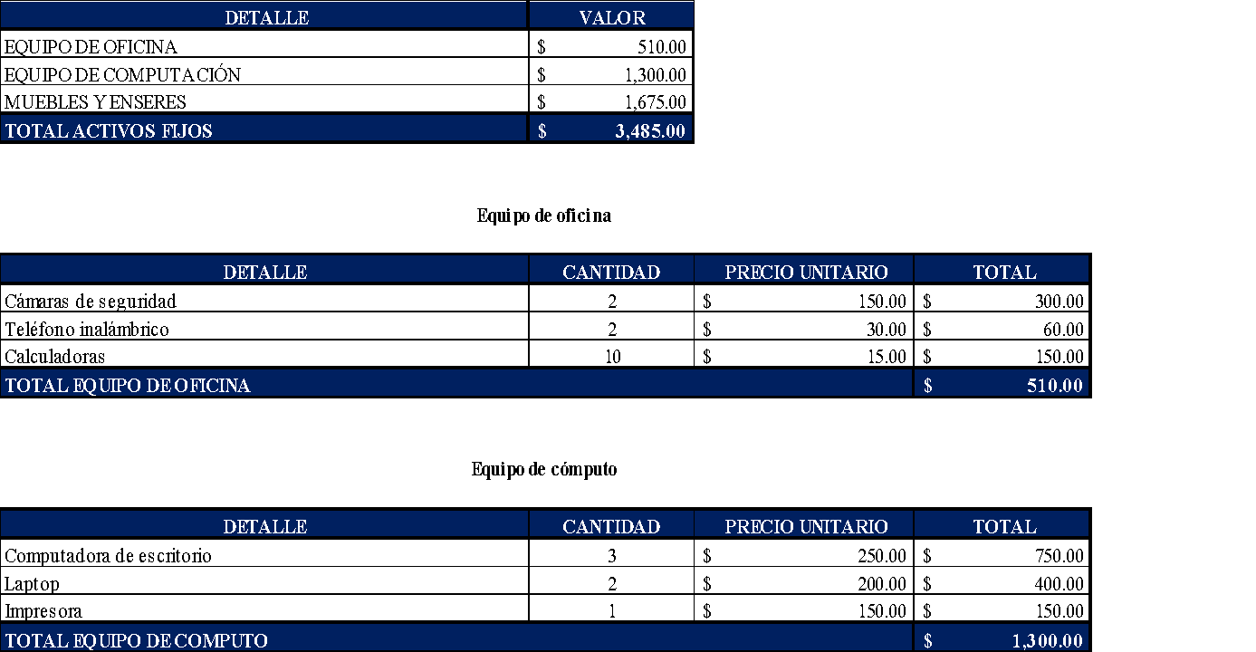

  - DEPRECIACIONES
La depreciación es la pérdida de valor de un bien como consecuencia de su desgaste con el paso del tiempo.
Este concepto se relaciona con la contabilidad de un bien, dado que es muy importante dotar provisiones en una empresa para que sus gestores tengan en cuenta la pérdida que se produce año tras año del valor en libros de ese activo. (economipedia, s.f.)

Tabla 12. Depreciaciones 2018-2019
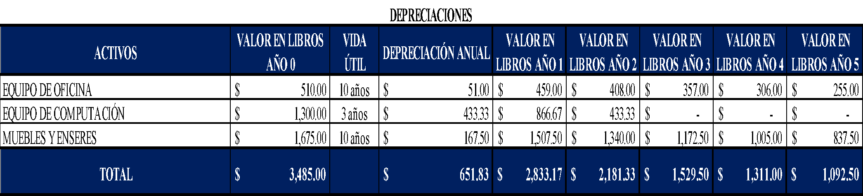

  - INGRESOS Y EGRESOS
Los ingresos es la entrada de dinero. Esto se consigue, principalmente, mediante las ventas de productos o servicios. Otros ingresos pueden ser los intereses generados por ciertas inversiones, la subvenciones, los ingresos generados por alquileres o venta de inmuebles propiedad de la empresa y/o las comisiones. (captio, s.f.)
Tabla 13. Ingresos y Egresos 2018-2019
INGRESOS
Asignación estudiantil | $ 18,365.31
Transporte | $ 50,802.50
Convenios | $ 4,880.00
AEA Varios | $ 3,205.80
TOTAL | $ 77,253.61
EGRESOS
Sueldos e IESS | $ 11,856.11
Transporte | $ 46,967.16
Remodelación | $ 500.00
Útiles de oficina | $ 1,305.57
Devolución transporte | $ 3,000.00
Gastos Varios | $ 13,155.87
Depreciaciones | $ 218.50
TOTAL | $ 77,003.21

  - INDICES FINANCIEROS
Los indicadores financieros son utilizados para mostrar las relaciones que existen entre las diferentes cuentas de los estados financieros; y sirven para analizar su liquidez, solvencia, rentabilidad y eficiencia operativa de una entidad. (normas de informacion finacieras, 2012)
La mayoría de las relaciones se pueden calcular a partir de la información suministrada por los estados financieros. Así, los Indicadores Financieros se pueden utilizar para analizar las tendencias y comparar los estados financieros de la empresa con los de otras empresas. En algunos casos, el análisis de estos indicadores puede predecir quiebra futura.
Los Indicadores Financieros se pueden clasificar de acuerdo a la información que proporcionan. (enciclopediafinanciera, s.f.)
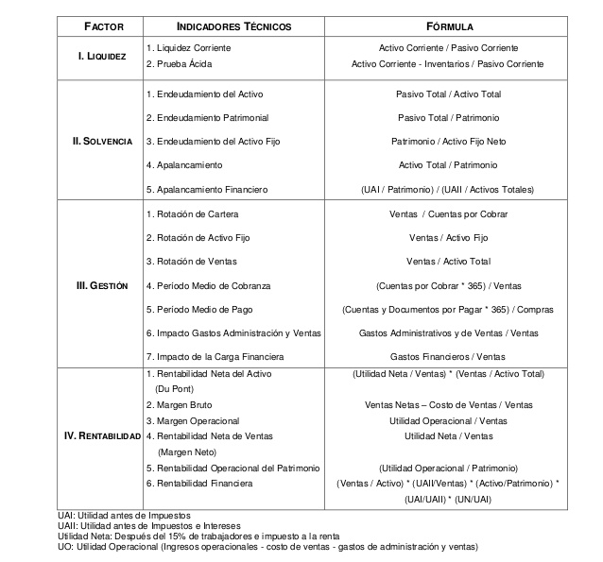
(enciclopediafinanciera, s.f.)

Tabla 14. Índices financieros

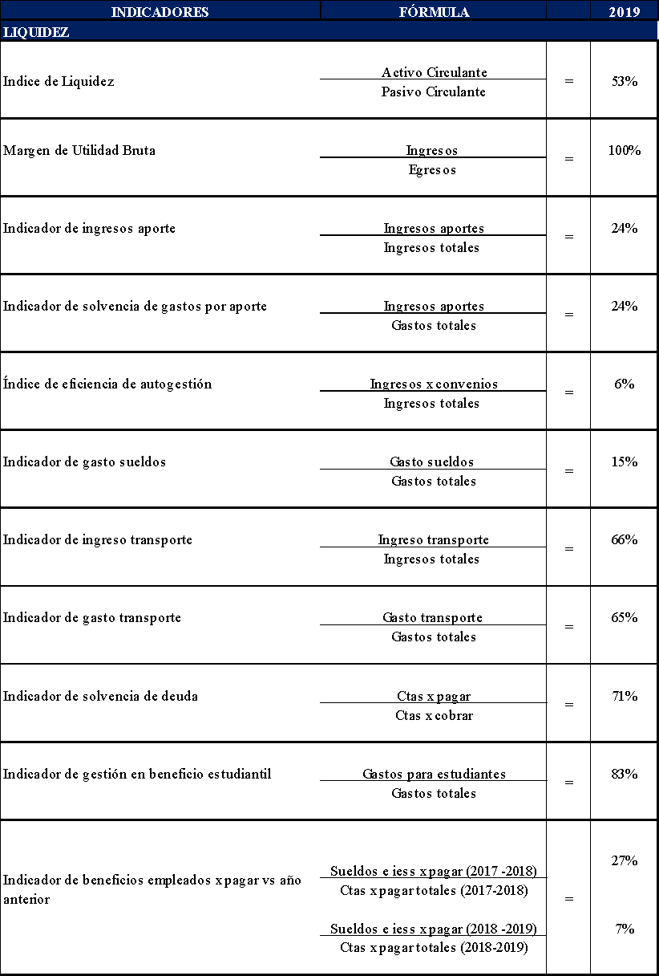

PROPUESTA DE MEJORA

  - IDENTIFICACION DE DEBILIDADES

A través del análisis realizado al estudio financiero del periodo AEA 2018 - 2019 de la Asociación Escuela De Administración Y Auditoria de la Pontificia Universidad Católica del Ecuador, se pudo llegar a la conclusión y saber cuál es la situación actual en la que sé encuentra AEA, de esta manera se pueden identificar debilidades financieras y de operatividad de la Asociación.

Debilidades Financieras

La Asignación estudiantil recibida por la PUCE mas los ingresos del proyecto de transporte son prácticamente el 95% de todos los ingresos de AEA, pero existe un mínimo poder de administración y presupuestos con proyectos, a pesar de tener una de las asignaciones más elevadas de las Asociaciones escuela de la puce y manejar un proyecto que genera un ingreso adicional, todo el rubro ya está destinado para pagos, dejando con un monto mínimo para realizar proyectos y el plan de acción.

AEA tiene costos fijos muy elevados, el análisis refleja que existe gran concentración en principalmente en el costo servicio de transporte, en el periodo I 2018-2019 representa más del 90% del valor total.

AEA tiene costos fijos muy elevados, el análisis refleja que existe gran concentración en principalmente en el costo Administrativo, en el periodo II 2018-2019 representa más del 85% del valor total.

Nulo control interno, la Asociación Escuela De Administración Y Auditoria de la Pontificia Universidad Católica del Ecuador al no tener un buen control interno en el área financiera, está designa mucho efectivo para actividades que en la mayoría de veces no sé les da un apropiado seguimiento y termina incurriendo en gastos innecesarios, como lo son la compra de materiales e insumos innecesarios para proyectos.

Manejo de inventario deficiente, la Asociación Escuela De Administración Y Auditoria de la Pontificia Universidad Católica del Ecuador tiene un inventario de sus activos los cuales son materiales e insumos que lamentablemente por el paso de los años y la devaluación de los mismos, es un inventario que no llega a un valor aceptable, al contrario este muchas veces ocupa mucho espacio que podría ser utilizado para diferentes actividades que puedan beneficiar a los estudiantes.

Nula información financiera, el directorio AEA tiene un periodo de un año calendario el cual al finalizar sé tiene que realizar una rendición de cuentas en los cuales refleja los estados financieros, los cuales respaldan el correcto manejo del dinero que utilizo AEA en los periodos correspondientes, lamentablemente al iniciar el periodo 2018-2019 no sé tenía ningún tipo de información financiera, con lo que se pudo apreciar que no se ha llevado un correcto manejo de las cuentas contables en periodos anteriores.

Existe un deficiente manejo de efectivo y sus equivalentes, la Asociación Escuela De Administración Y Auditoria de la Pontificia Universidad Católica del Ecuador no cuenta con una correcta gestión de efectivo ya que no tiene un correcto presupuesto de los mismos, en cambo sé basan en todas las necesidades del momento, es decir temas diarios que no tienen una planificación adecuada, esto muchas veces es un problema el cual nos deja sin liquidez.

Análisis de Información no Financiera.

La Asociación Escuela De Administración Y Auditoria de la Pontificia Universidad Católica del Ecuador ha contado con un departamento administrativo fijo durante un periodo de 20 años atrás los cuales han sido favorables para el correcto manejo de proyectos como el transporte para la Puce, y de esta manera poder justificar que sé cuente con 2 secretarias, el problema grave es que directorios anteriores no previeron futuros inconvenientes que podía acarrear este tipo de decisiones, los cuales comprometen a futuras directivas a asumir responsabilidades legales sin ningún tipo de responsabilidad. Nos referimos al tema de provisión para e momento que tengan que desvincularse de alguna manera las 2 colaboradoras tomado en cuenta el tiempo que tienen trabajando en la Asociación Escuela De Administración Y Auditoria de la Pontificia Universidad Católica del Ecuador. La cual muchas asociaciones anteriores las pasaron por alto para evitar incurrir en temas legales, laborales ya que es un tema muy delicado.

Por otro lado en los últimos periodos presenta un desarrollo financiero favorable pero muchas veces variables, esto se debe a políticas para un correcto manejo financiero implantado por los últimos directorios de la Asociación Escuela De Administración Y Auditoria.

Clientes

Tenemos que recalcar en este contexto que en esta asociación escuela sus clientes son todos los estudiantes matriculados en la facultad de ciencias administrativas y contables y afiliados a La Asociación Escuela de Administración y Auditoria. Es por esta razón que AEA al paso del tiempo se ha concentrado en mejorar cada vez más sus proyectos, beneficios, estándares de calidad siempre con el fin de satisfacer las necesidades de todos sus afiliados.

La Asociación Escuela de Administración y Auditoria se enfoca en el 100% de sus afiliados entre estos están los estudiantes de pregrado y posgrado, tenemos que tomar en cuenta que la afiliación no es obligatoria y depende de cada estudiante si quiere formar parte de AEA y FEUCE (federación de estudiantes PUCE) respectivamente, esto limita a la Asociación Escuela de Administración y Auditoria a utilizar todos los recursos ya hasta que pase el plazo de proceso de desafiliación.

FORTALEZAS

        - Fidelidad de estudiantes
        - Seguridad de los estudiantes con respecto a la representación estudiantil.
        - Respaldo de entidades universitarias

DEBILIDADES

        - Alta demanda de los requisitos y necesidades de estudiantes.
        - Desafiliación de estudiantes.
        - Espacio físico AEA para recreación estudiantes.

Procesos

La Asociación Escuela De Administración Y Auditoria de la Pontificia Universidad Católica del Ecuador a lo largo del tiempo en diferentes periodos ha incurrido en muchas mejoras en todos sus procesos, una Asociación de estudiantes necesita un correcto funcionamiento de procesos para poder llevar a cabo dolo lo planeado en el plan de acción y de esa manera poder cumplir con todos los proyectos prometidos, un correcto manejo de procesos nos da como resultado una mayor productividad, y esto es fundamental para poder mantenerse activa, agrupando diferentes áreas de procesos de AEA podemos detallar debilidades presentes y como transformarla en oportunidades de mejora.

FORTALEZAS

        - Procesos implantados para los diferentes proyectos
        - Cumplimiento de proyectos principales
        - Base de datos de procesos en periodos anteriores

DEBILIDADES

        - Falta de conocimiento del inventario existente.
        - Ausencia de seguridad en inventarios
        - Periodo de un año calendario para el Directorio.

DEFINICIÓN DE ACCIONES DE MEJORA

Realizado el estudio y análisis correspondiente de los principales factores que de una manera directa afectan a el ámbito económico de La Asociación Escuela De Administración Y Auditoria de la Pontificia Universidad Católica del Ecuador ponemos a consideración que es necesario monitorear las funciones de compras, gastos e inventario, ya que gracias a la información histórica, los datos financieros, administrativos y entre otros de periodos anteriores y el comportamiento que ha venido teniendo hasta la actualidad enfocándonos en puntos cruciales para evitar inconvenientes futuros sé ha planteados acciones que requieren aplicarse a corto, mediano y largo plazo para alcanzar las metas deseadas.

ACCIONES A CORTO PLAZO

Implantar políticas para un correcto control interno dentro de la Asociación Escuela De Administración Y Auditoria de la Pontificia Universidad Católica del Ecuador, se emplearán medidas de seguridad y funciones a el departamento administrativo y a todos quienes conforman el Directorio de acuerdo a las actividades que estén planeadas periódicamente, ser revisados y evaluados una vez a la semana por el presidente, vicepresidente secretario y financiero.

Crear respaldos de todos los datos del sistema para que los Directorios siguiente puedan tener un punto de partida o que pueda ser aplicado en futuros periodos académicos además ser analizado por el Directorio a fin de establecer políticas para crear base de datos para futuras asociaciones.

Crear políticas de Control de ingresos y egresos tanto de efectivo como inventarios en el sistema, como se puede apreciar en el estudio que realizamos existe una falencia de control financiero, es por eso que muchas veces hace falta liquidez en la asociación y es motivo para aplazar o cancelar proyectos, para tener un control de esto todos los ingreso y egresos tienen que pasar por la aprobación tanto del director financiero y el presidente y requieren ser ingresados y egresados en momento de la transacción con la objetivo de evitar faltantes y sobrantes o confusiones en un futuro.

Tener políticas de control y supervisión continua principalmente con los representantes de cada curso con respecto a la gestión que está realizando La Asociación Escuela De Administración Y Auditoria de la Pontificia Universidad Católica del Ecuador, de esta manera se puede conocer cuáles son las sugerencias, comentarios, quejas las cuales los estudiantes quieren hacer conocer a la asociación para de esta manera poder mejorar en todos los aspectos necesarios, es prudente realizar una reunión en periodos mensuales con los representantes estudiantiles para poder recolectar la información necesaria y de esa manera adjuntar a la base de datos para siguientes Directorios.

Conformación de un equipo de Ventas, como sabemos La Asociación Escuela De Administración Y Auditoria de la Pontificia Universidad Católica del Ecuador es una entidad sin fines de lucro pero no por eso no sé puede generar ingresos con su autogestión conociendo el estado financiero sabemos que puede beneficiar bastante tener ingresos adicionales para poder realizar todos los proyectos expuestos en el plan de acción , es importante saber que muchas empresas afines a la carrera quieren llegar a los estudiantes de alguna manera, es por eso que también una manera de generar ingresos es por medio de publicidad, es necesario determinar personas aptas para generar ingresos por medio de los canales que tenemos para llegar a toda la comunidad universitaria quienes conforman la FCAC.

Crear políticas netamente para el personal administrativo, es importante conocer que el personal administrativo en La Asociación Escuela De Administración Y Auditoria de la Pontificia Universidad Católica del Ecuador por el momento es fijo, ya que no sé cuenta con el dinero para la liquidación, es por ese motivo que sé tiene que crear políticas de provisión, y políticas de actividades para que los mismos puedan transformarse en una ventaja para la asociación, es decir poder generar beneficios con una adecuada carga operativa. Entre estos estarán siempre supervisar los proyectos que se realicen, prestar atención a las sugerencias, comentarios o reclamos que los estudiantes presenten, estos problemas deben ser conocidos, estos deben ser solventados lo más pronto posible y además agregarlos en la base de datos, posteriormente evaluarlos y conocer si estos problemas se dan por errores internos, es decir logística del directorio o administrativamente.

ACCIONES A MEDIANO PLAZO

Generar nuevos proyectos para los siguientes periodos, afianzar estrategias obtenidas por los datos históricos de periodos anteriores, nos referimos el introducir proyectos académicos, sociales, culturales entre otros de acuerdo a las sugerencias obtenidas por los estudiantes afiliados a La Asociación Escuela De Administración Y Auditoria de la Pontificia Universidad Católica del Ecuador.

Crear políticas netamente para el personal administrativo, es importante conocer que el personal administrativo en La Asociación Escuela De Administración Y Auditoria de la Pontificia Universidad Católica del Ecuador por el momento es fijo, ya que no sé cuenta con el dinero para la liquidación, es por eso que es necesario destinar un porcentaje del monto total para liquidación del personal que labora en la misma, un monto que no afecte a el programa que está planteado y que en un futuro pueda llegar a cubrir los costos de liquidación. Sé tomo en cuenta un valor de 500 dólares semestralmente, es decir 1000 por cada directorio y de esa manera llegar a cumplir con los costos en un futuro.

ACCIONES A LARGO PLAZO

Asegurar la propiedad, planta y equipo de la asociación Escuela De Administración Y Auditoria de la Pontificia Universidad Católica del Ecuador.

Como parte de la gestión a realizarse en los siguientes años es necesario que todos los directorios siguientes consideren el monto de provisión para la liquidación del personal que labora en AEA esto debido a que si no se toman medidas con anticipación puede llegar a ser un problema gigante en el futuro ya que si por alguna razón el personal que laboran en la asociación decidan desvincularse no existirá el dinero para poder liquidarla y esto es una causal para que la asociación pueda quebrar. Ya que no cuenta con la liquidez y no tiene ninguna forma de poder generar un monto equivalente a la provisión de alrededor 20 años.

Inversiones del monto de provisión

De momento la asociación no realiza inversiones, pero será necesario que el monto que se genere semestralmente con el fin de provisionar al personal que labora en la asociación genere intereses en una entidad financiera, de esa manera será beneficioso para La Asociación Escuela De Administración Y Auditoria de la Pontificia Universidad Católica del Ecuador ya que podrá generar el monto necesario más rápido y de esa manera desvincular con todos los beneficios de ley y evitar temas como la jubilación patronal, entre otros. Está provisto provisionar hasta el año 2027 para poder general e monto total necesario para la liquidación.

PROPUESTA DE MEJORA FINANCIERA

Políticas para la administración de efectivo

La Asociación Escuela De Administración Y Auditoria de la Pontificia Universidad Católica del Ecuador logra cubrir todos sus proyectos con un presupuesto ajustado debido a su altos rubros de costos fijos sin embargo siempre se han tomado sus decisiones financieras en base únicamente a la liquidez momentánea que tiene la asociación, por lo cual se debe plantear políticas financieras que busqué cumplir los siguientes objetivos:

- Mantener todas las obligaciones legales pagadas al día, sin mora.

- Solventar necesidades inesperadas de efectivo

- Evitar préstamos o adelantos a terceros.

- Mantener reservas para posibles crisis.

- Mantener un fondo adicional netamente para provisión.

La Asociación Escuela De Administración Y Auditoria no realiza un presupuesto de efectivo de acurdo a las actividades y costos fijos semestral, la mayoría de veces se enfoca en el proyecto próximo esperando un retorno e ignorando los costos fijos y variables por lo que es necesario realizar una política para elaborar un presupuesto semestral, e ir actualizándolo después de cada proyecto sabiendo la utilidad o perdida que se obtenga, de esa manera tomar medidas correctivas para evitar dañar el presupuesto semestral, para esto tenemos que seguir los siguientes pasos:

- Registro contable diario de las transacciones y los movimientos de las Cuentas Bancarias

- Presupuestar los ingresos, calculados por cuentas por cobrar (multas, asignación estudiantil, entre otros).

- Presupuestar las obligaciones pendientes de pago para el período, pero realizarlo mes a mes, entre estos están pago de personal administrativos, préstamos, obligaciones legales.

- Es necesario actualizar diariamente el presupuesto conforme las cuentas se vayan devengando.

- Destinar un monto mínimo para caja chica, y realizar chequeos aleatoriamente.

Política para administración de cuentas por cobrar

Para toda entidad, empresa, organización entre otras es muy importante monitorear las cuentas por cobrar, en este caso es lo mismo para La Asociación Escuela De Administración Y Auditoria ya que, sin este control, las cuentas por cobrar se acumularán y los flujos de efectivo disminuirán. En la mayoría de casos se requiere acciones inmediatas, pero la mejor alternativa es contar con un manejo minucioso de un correcto sistema de cuentas por cobrar.

La Asociación Escuela De Administración Y Auditoria debe tener en cuenta que las cuentas por cobrar son indispensables para gestionar todo su plan operacional. Ya que este disminuye liquidez para proyectos y esto darnos como consecuencia faltante de efectivo para la elaboración de proyectos o pagos de responsabilidades.

Existen estudiantes que se vuelven muchas veces cuentas vencidas, en casos puntuales se deberá tomar medidas correctivas.

Política de cobranza

La Asociación Escuela De Administración Y Auditoria empresa solo maneja ventas de publicidad o convenios con empresas por lo cual es necesario establecer políticas de cobro con el objetivo de tener ingresos por pagos oportunos con menos problemas de mora.

Se propone realizar una serie de políticas con la finalidad de agilitar los pagos de los estudiantes que mantienen deuda con La Asociación Escuela De Administración Y Auditoria.

Al momento de la venta es necesario detallar el acuerdo por medio de convenios el cual tendrá las condiciones del pacto y por supuesto las condiciones de pago.

Actualizar periódicamente un listado de personas u entidades que tienen pendientes con La Asociación Escuela De Administración Y Auditoria, dividiendo en vencidas y por vencer, para de esa manera llevar un control diario de las personas u entidades que tienen pendientes.

Solicitar ayuda a la FCAC con bloqueos en el caso de que estudiantes mantengan una deuda y no cancelen durante todo el periodo académico para poder adquirir el pago de las deudas en el proceso de matriculación del periodo siguiente.

Política de inventarios

El correcto manejo de inventarios es necesario en este tipo de entidad ya que una Asociación Escuela tiene como objetivo que todos los activos como materia prima, insumos y materiales se convierta en efectivo, de esa manera poder utilizar de una manera apropiada los recursos.

La propuesta para una administración adecuada de inventarios consiste en las siguientes actividades:

- Descripción de los productos existentes en las bodegas.

- Conteo y valoración de los movimientos por artículos

- Clasificar los productos por grupos de inventarios de acuerdo a su beneficio o uso.

Al tener un reporte de inventarios tanto física como digital sé obtendrá información valiosa para evaluar necesidades en el transcurso del tiempo y de esta manera ayudar a las futuras asociaciones a tener un control interno adecuado en inventarios.

PROPUESTA EN BASE A PLAN OPERATIVO ANUAL

Propuesta para la administración de efectivo

Política administración de efectivo
Objetivo General | Objetivos Específicos | Actividades | Responsables | Control
Elaboración de un presupuesto para el periodo académico, contemplando todos los costos fijos y variables | Mantener fondo adicional netamente para provisión. | Registro contable diario de las transacciones y los movimientos de las Cuentas Bancarias | Director financiero, Presidente, Vicepresidente | Evaluar el presupuesto periódicamente y actualizarlo conforme se realicen proyectos o pagos.
 | Mantener todas las obligaciones legales pagadas al día, sin mora | Presupuestar los ingresos, calculados por cuentas por cobrar (multas, asignación estudiantil, entre otros). | Director financiero, Presidente, Vicepresidente
 | Solventar necesidades inesperadas de efectivo | Presupuestar las obligaciones pendientes de pago para el período, pero realizarlo mes a mes, entre estos están pago de personal administrativos, préstamos, obligaciones legales. | Director financiero, Presidente, Vicepresidente
 | Evitar préstamos o adelantos a terceros. | Es necesario actualizar diariamente el presupuesto conforme las cuentas se vayan devengando. | Director financiero, Presidente, Vicepresidente
 | Mantener reservas | Destinar un monto mínimo para caja chica, y realizar chequeos aleatoriamente. | Director financiero, Presidente, Vicepresidente
 |  | Presupuesto con las cifras reales conforme se vayan devengando. | Director financiero, Presidente, Vicepresidente

Fuente: Elaboración propia

    - Propuesta para administración de cuentas por cobrar

Política administración de cuentas por cobrar
Objetivo General | Objetivos Específicos | Actividades | Responsable | Control
Evitar que las cuentas por cobrar se acumulen y los flujos de efectivo disminuirán. | tomar medidas correctivas para los estudiantes o entidades que tengan un pendiente con AEA | Al momento de la venta es necesario detallar el acuerdo por medio de convenios el cual tendrá las condiciones del pacto y por supuesto las condiciones de pago. | Director financiero, Presidente, Vicepresidente | Determinar la causa de las cuentas por cobrar y tomar medidas de acuerdo al caso.
 |  | Actualizar periódicamente un listado de personas u entidades que tienen pendientes con La Asociación Escuela De Administración Y Auditoria, dividiendo en vencidas y por vencer, para de esa manera llevar un control diario de las personas u entidades que tienen pendientes. | Director financiero, Presidente, Vicepresidente
 |  | Solicitar ayuda a la FCAC con bloqueos en el caso de que estudiantes mantengan una deuda y no cancelen durante todo el periodo académico para poder adquirir el pago de las deudas en el proceso de matriculación del periodo siguiente. | Director financiero, Presidente, Vicepresidente
Fuente: Elaboración propia

    - Propuesta para administración de inventarios

Política administración de inventarios
Objetivo General | Objetivos Específicos | Actividades | Responsable | Control
Optimizar y utilizar de una manera apropiada los recursos. | Tomar medidas correctivas y aplicar técnicas de administración para políticas de inventario. | Descripción de los productos existentes en las bodegas. | Director financiero, Presidente, Vicepresidente | Evaluar y actualizar el uso de inventarios.
Optimizar y utilizar de una manera apropiada los recursos. |  | Conteo y valoración de los movimientos por artículos | Director financiero, Presidente, Vicepresidente | Evaluar y actualizar el uso de inventarios.
Optimizar y utilizar de una manera apropiada los recursos. |  | Clasificar los productos por grupos de inventarios de acuerdo a su beneficio o uso. | Director financiero, Presidente, Vicepresidente | Evaluar y actualizar el uso de inventarios.
Optimizar y utilizar de una manera apropiada los recursos. |  | crear un reporte físico y digital del inventario | Director financiero, Presidente, Vicepresidente | Evaluar y actualizar el uso de inventarios.

Fuente: Elaboración propia

5. CONCLUSIONES Y RECOMENDACIONES

CONCLUSIONES

Gracias al estudio realizado y la información de este trabajo podemos concluir que:

    - La situación actual de la asociación de estudiantes la facultad de ciencias administrativas y contables AEA muestra serias falencias en sus estados financieros principalmente el manejo del efectivo principalmente por los costos fijos muy elevados para el departamento administrativo, el manejo administrativo tiene falencias ya que no existe un correcto control interno.

    - Aea en los últimos periodos ha tenido un mejoramiento en el tema de manejo de recursos que a pesar de tener inconvenientes financieros siempre ha sido un referente en la puce.

    - AEA no tiene una planeación estratégica ni presupuestos con respecto al plan de acción, para llevar a cabo todos los proyectos y actividades que se tienen que realizar a lo largo del periodo académico, esto perjudica considerablemente el rendimiento financiero.

    - AEA al no tener una planificación adecuada y tener elevados costos fijos para el periodo académico maneja de una manera errónea sus recursos financieros.

    - Las políticas de AEA son muy variables por el tiempo que permanece un directorio, ya que solo es un año calendario.

    - AEA no cuenta con planes de contingencia para ningún tipo de inconveniente o imprevisto que pueda surgir.

RECOMENDACIONES

Enfocándonos en las conclusiones y los resultados obtenidos en este trabajo recomienda mejorar aspectos de AEA en:

    - Dar seguimiento y cumplimiento a las políticas propuestas para obtener un mejor manejo de efectivo
    - Elaborar una planeación estratégica para el periodo académico

    - Establecer políticas netamente para el tema de provisión del personal administrativo.

    - Realizar y establecer políticas financieras como administrativas.

    - Evaluar los resultados obtenidos periódicamente y tomar medidas correctivas inmediatamente.

    - Informar de la situación actual y dar una inducción a los siguientes directorios AEA para que de esta manera permita poner en contexto a los nuevos estudiantes.

    - Generar políticas para destinar efectivo a proyectos u actividades

    - Realizar planes de contingencia para cualquier tipo de problema o imprevistos

BIBLIOGRAFÍA

.

AEA, P. (2015). ESTATUTO ASOCIACIÓN ESCUELA DE ADMINISTRACIÓN Y AUDITORIA, FACULTAD DE CIENCIAS ADMINISTRATIVAS Y CONTABLES DE LA PONTIFICIA UNIVERSIDAD CATÓLICA DEL ECUADOR. ESTATUTO ASOCIACIÓN ESCUELA DE ADMINISTRACIÓN Y AUDITORIA, FACULTAD DE CIENCIAS ADMINISTRATIVAS Y CONTABLES DE LA PONTIFICIA UNIVERSIDAD CATÓLICA DEL ECUADOR. QUITO.
ENEMDU INEC. (2015). www.ecuadorencifras.gob.ec/enemdu-2015/. Obtenido de https://www.ecuadorencifras.gob.ec/enemdu-2015/
INEC. (2010). https://www.ecuadorencifras.gob.ec/. Obtenido de https://www.ecuadorencifras.gob.ec/base-de-datos-censo-de-poblacion-y-vivienda-2010-a-nivel-de-manzana/
INEC. (2015). https://www.ecuadorencifras.gob.ec/. Obtenido de https://www.ecuadorencifras.gob.ec/?s=DICIEMBRE+2015
PUCE. (12 de JULIO de 2016). www.puce.edu.ec. Obtenido de https://www.puce.edu.ec/intranet/documentos/plan-estrategico/PUCE-PEDI-2016-2020-Version-extendida_v2.pdf

captio. (s.f.). https://www.captio.net. Obtenido de captio: https://www.captio.net/blog/que-es-la-contabilidad-de-gastos-e-ingresos
corponet. (s.f.). blog.corponet.com.mx. Obtenido de corponet: https://blog.corponet.com.mx/que-es-el-estado-de-resultados-y-cuales-son-sus-objetivos
debitoor. (s.f.). https://debitoor.es. Obtenido de debitoor: https://debitoor.es/glosario/activo-fijo
economipedia. (s.f.). https://economipedia.com. Obtenido de economipedia: https://economipedia.com/definiciones/depreciacion.html
emprendepyme. (s.f.). www.emprendepyme.net. Obtenido de https://www.emprendepyme.net: https://www.emprendepyme.net/balance-general.html
enciclopediafinanciera. (s.f.). https://www.enciclopediafinanciera.com. Obtenido de enciclopediafinanciera: https://www.enciclopediafinanciera.com/indicadores-financieros.htm

ANEXOS

TABLA 3. Registro contable consolidado primer periodo 2018-2019

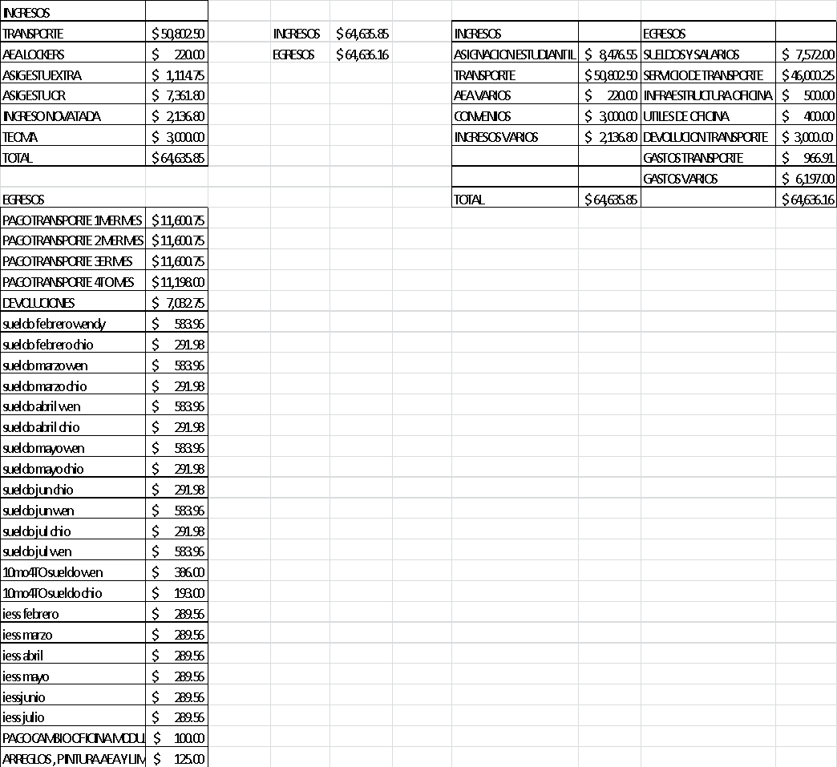


Fuente: AEA 2018-2019

Tabla 4. Ingresos periodo 1 (2018-2019)

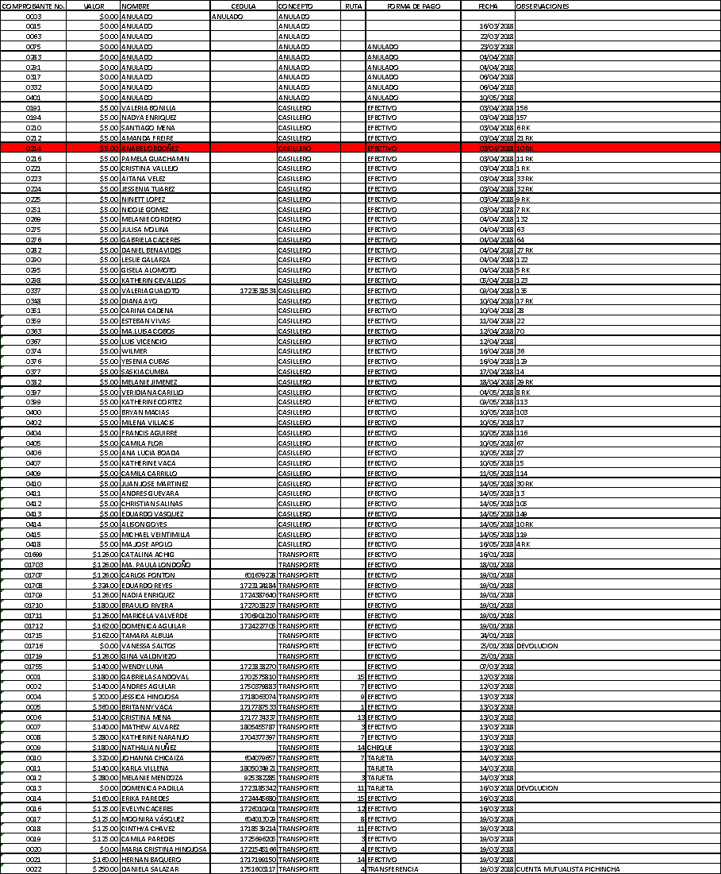

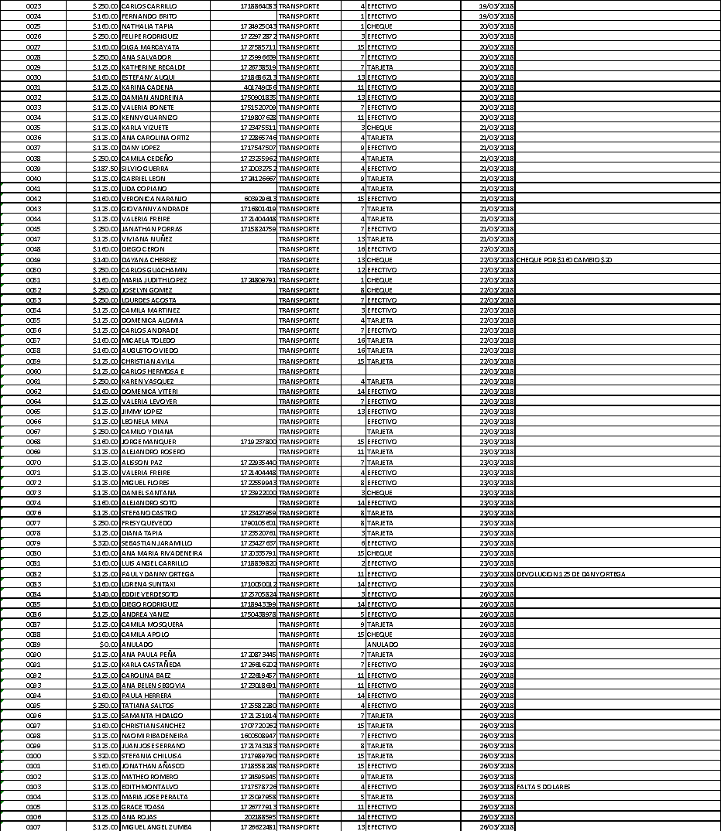
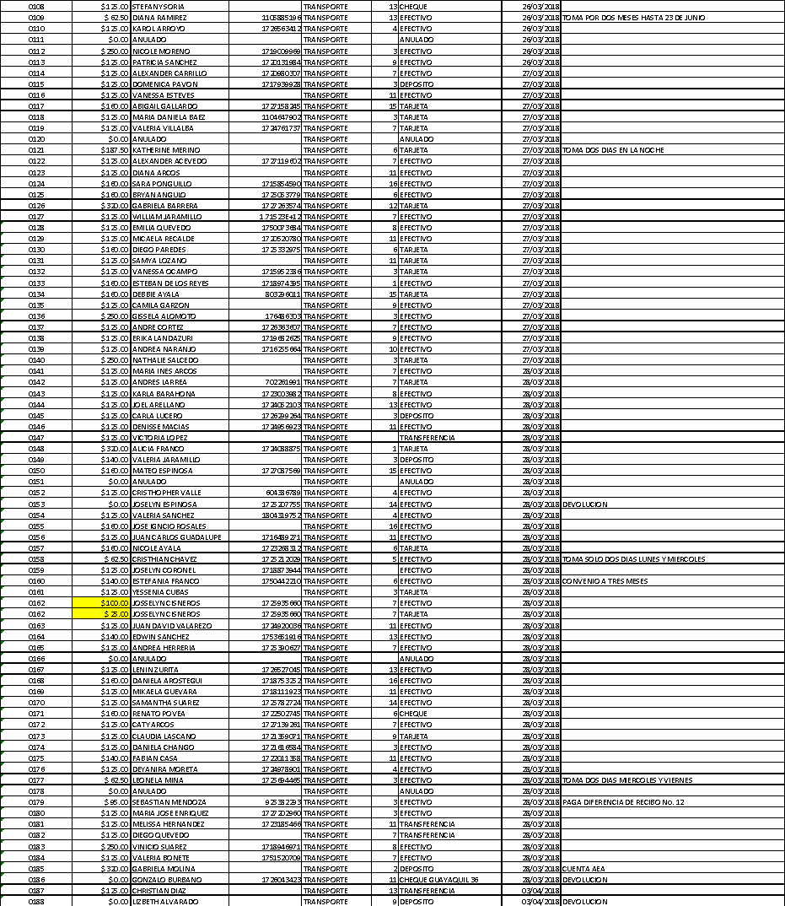
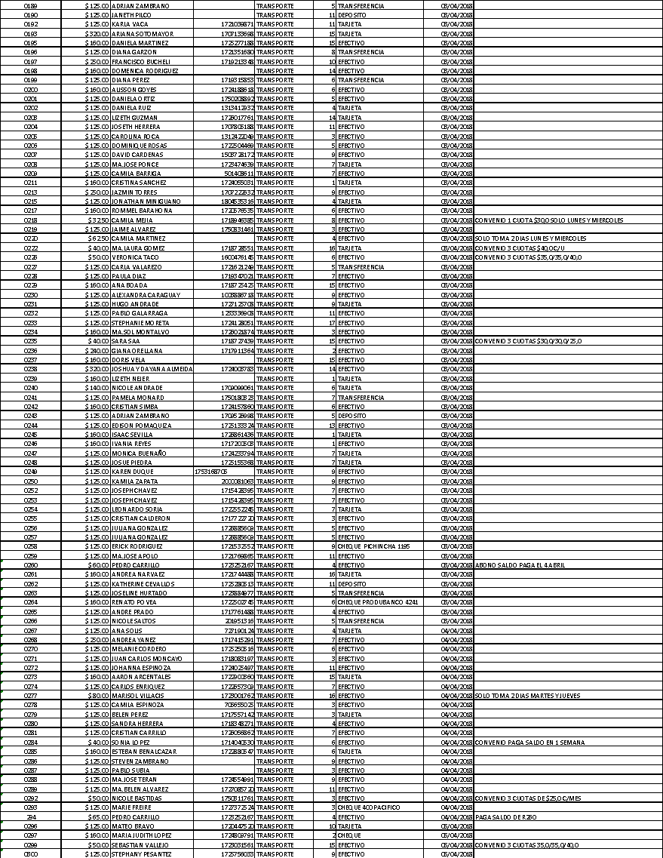
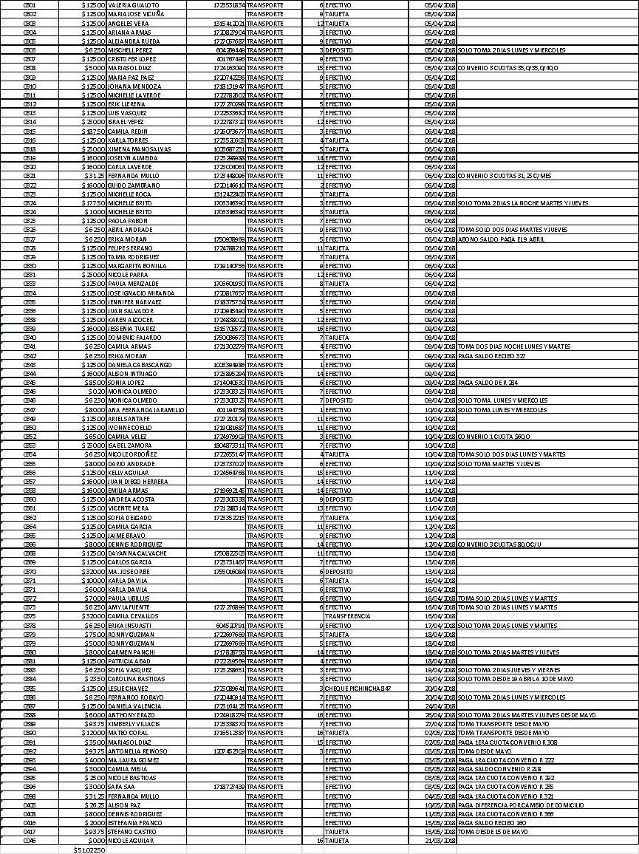

Fuente: Elaboración propia

Tabla 5. Egresos periodo 1 (2018-2019)



Tabla 6. Registro contable consolidado segundo periodo (2018-2019)
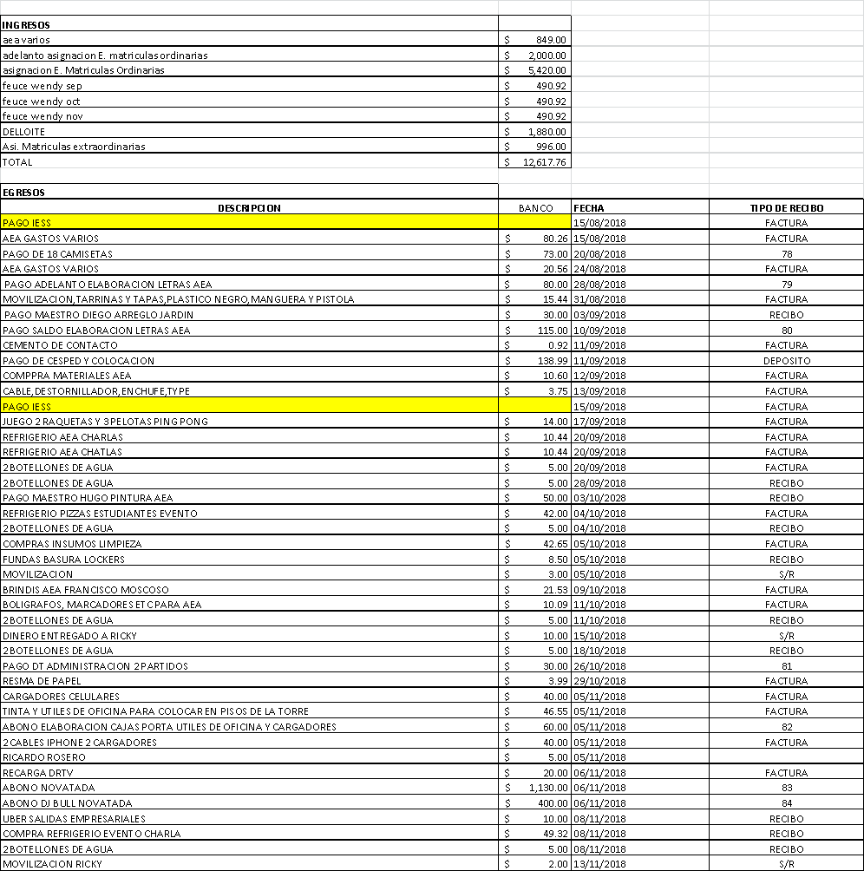

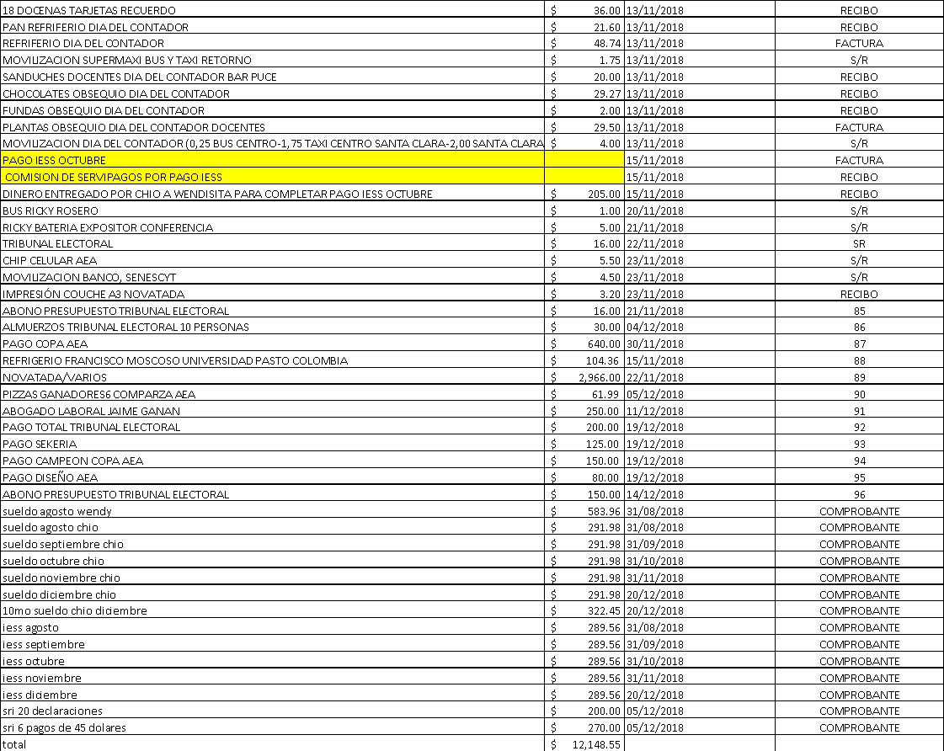

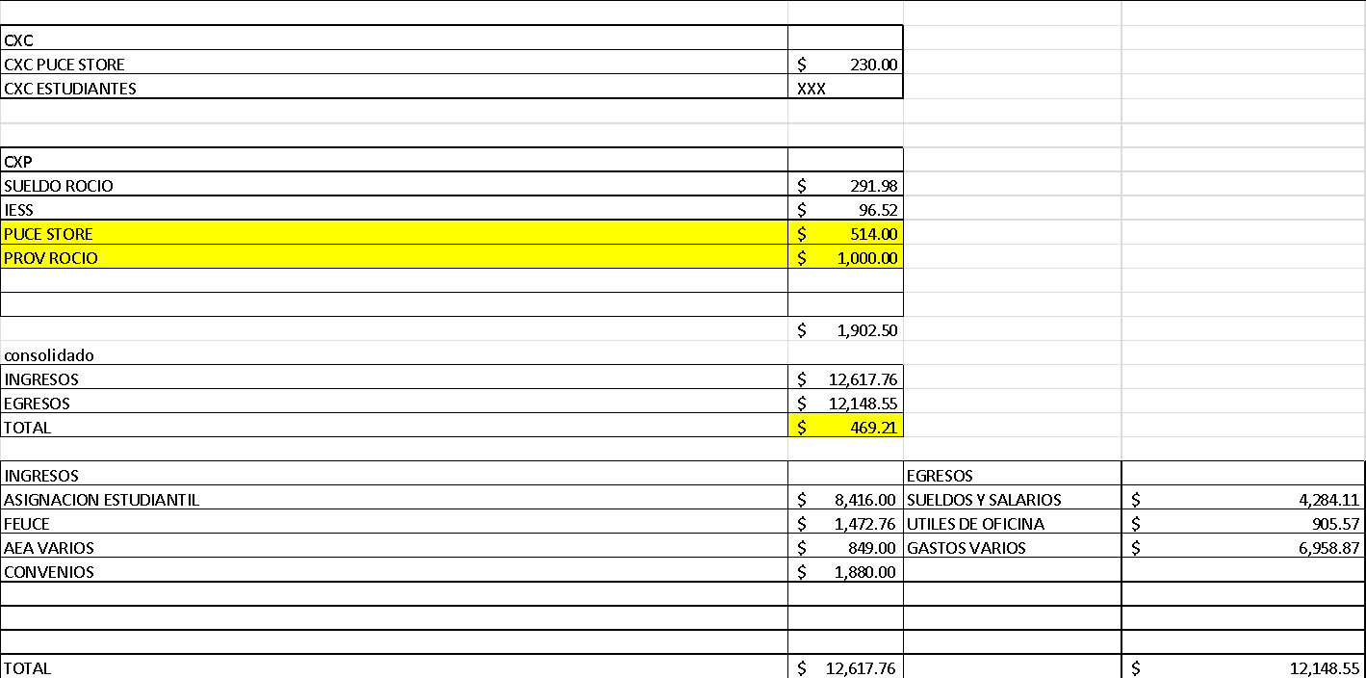

Tabla 7. Ingresos periodo 2 (2018-2019)

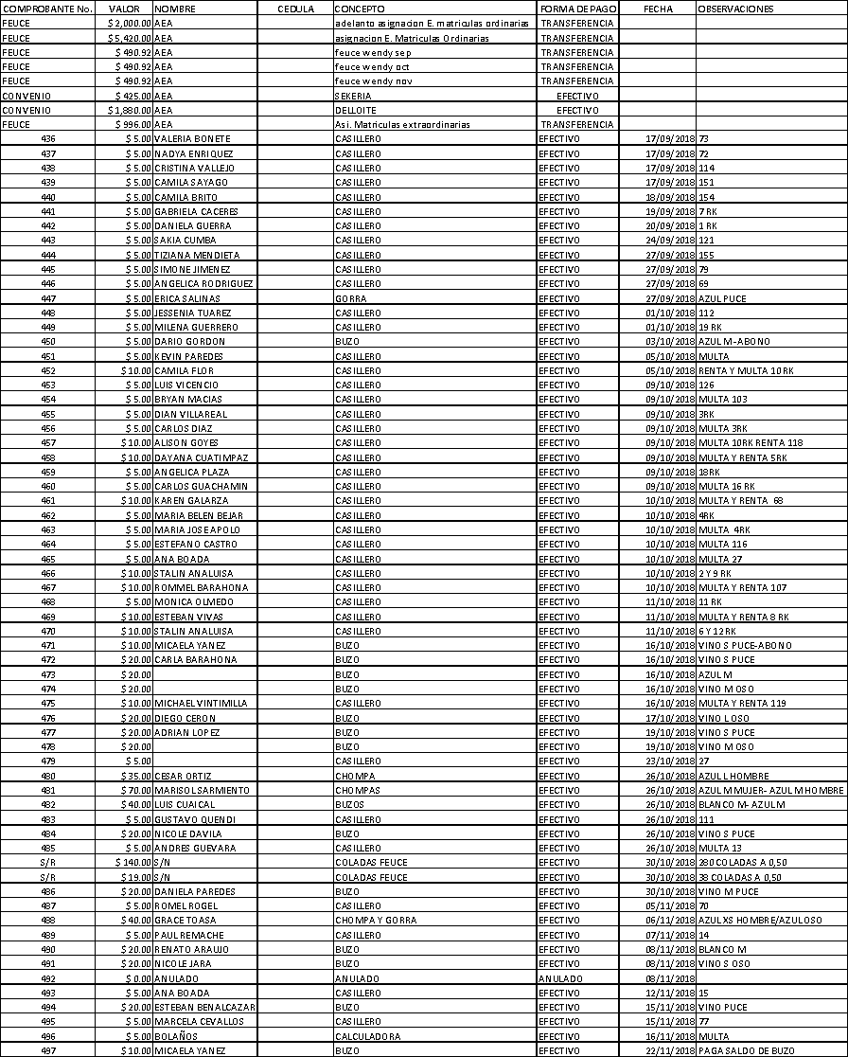

Tabla 8. Egresos periodo 2 (2018-2019)
